

江苏国泰新点软件有限公司
地址：江苏张家港经济开发区 (http://www.epoint.com.cn)
电话：4009980000 传真：0512-58132373

益阳市公共资源交易中心产权交易 业务系统操作手册

2018年12月

目录
一、 中心业务系统 1
1.1、 招标代理 1
1.1.1、 项目入场登记 1
1.1.2、 招标公告 2
1.1.3、 开标信息 4
1.1.4、 评标信息 6
1.1.5、 结果公示 8
1.1.6、 变更结果公示 10
1.2、 审核人员 11
1.2.1、 市场服务处审核 11
1.2.2、 业务处室审核 12
1.2.3、 开评标见证人 13
1.2.4、 交易服务费 14

系统前期准备

1.1.浏览器配置
为了让系统插件能够正常工作，请按照以下步骤进行浏览器的配置。
首先增加兼容性视图设置，浏览器工具栏->兼容性视图设置->添加 即可！
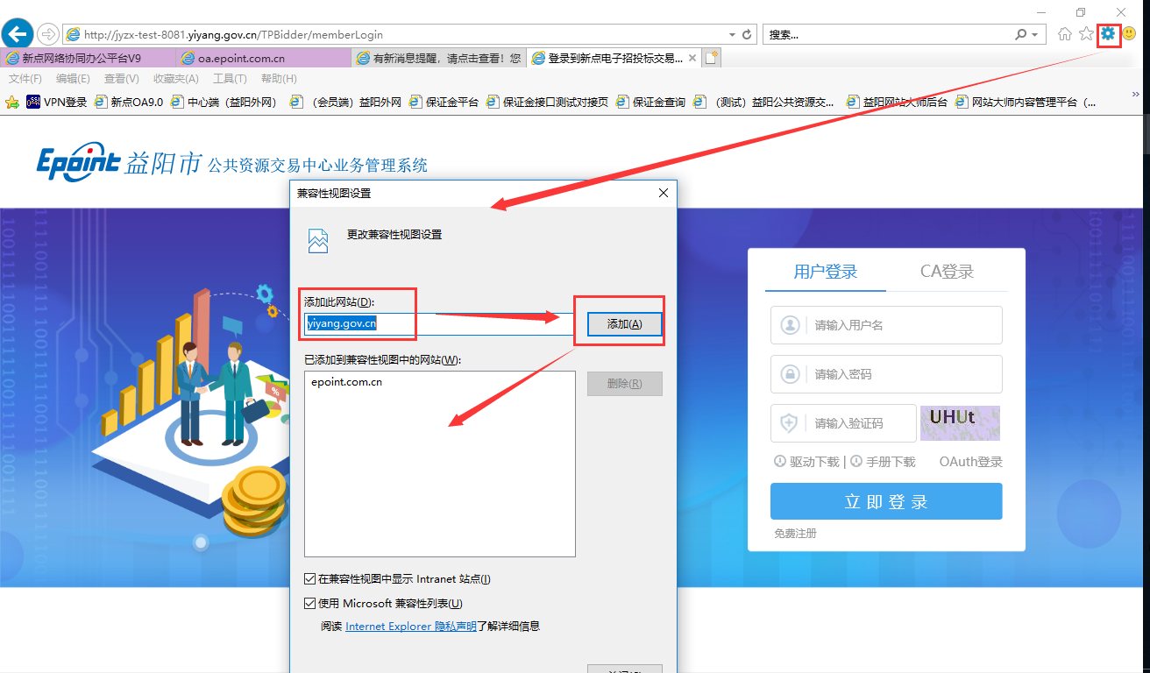

(1)打开浏览器，在“工具”菜单—〉 “Internet选项”

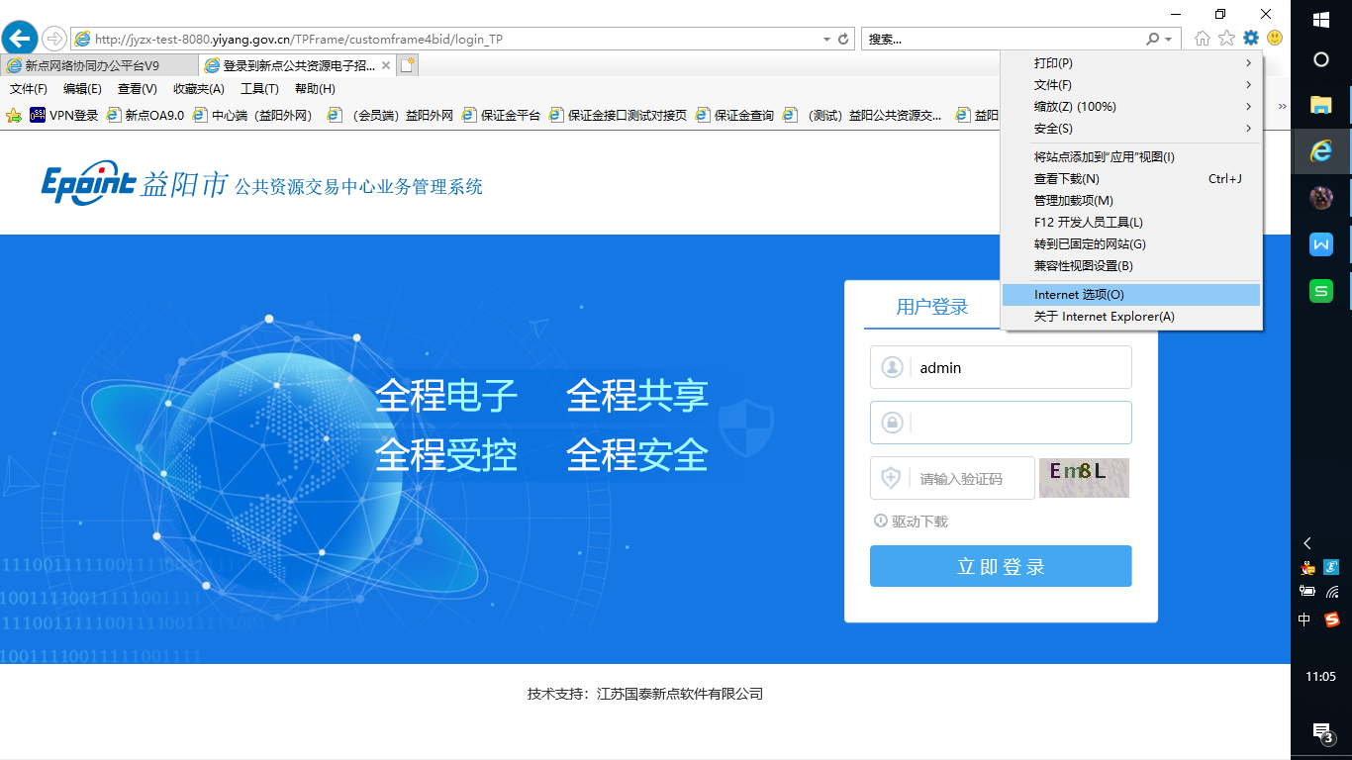
(2)弹出对话框之后，请选择“安全”选项卡，具体的界面如下图：
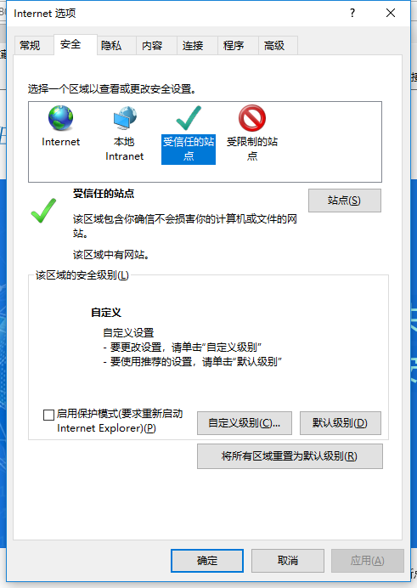
(3)点击绿色的“受信任的站点”的图片，点击“站点” 按钮，出现如下对话框：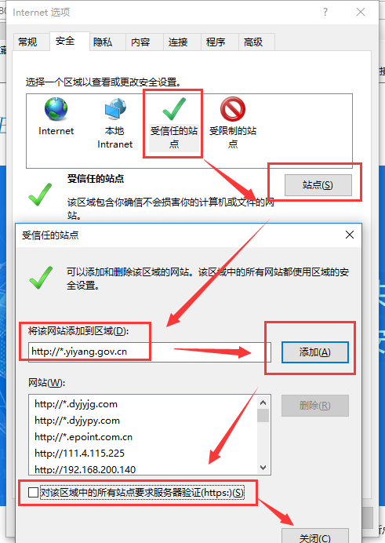
此处不选

（4）设置自定义安全级别，开放Activex的访问权限：
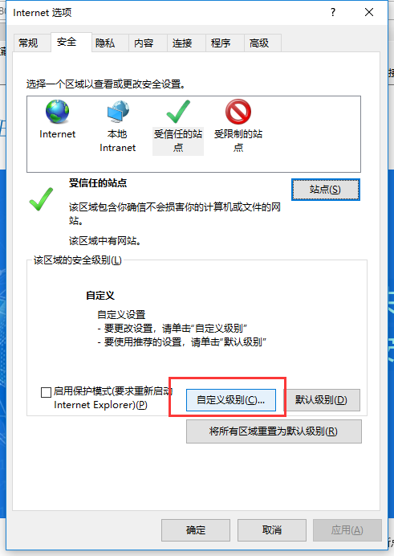
点击“自定义级别”，注意一定要先选中上面的“受信任的站点”
找到“ Activex控件和插件”下的所有选项全部改为启用；“下载“设置，下的所有选项全部改为启用。
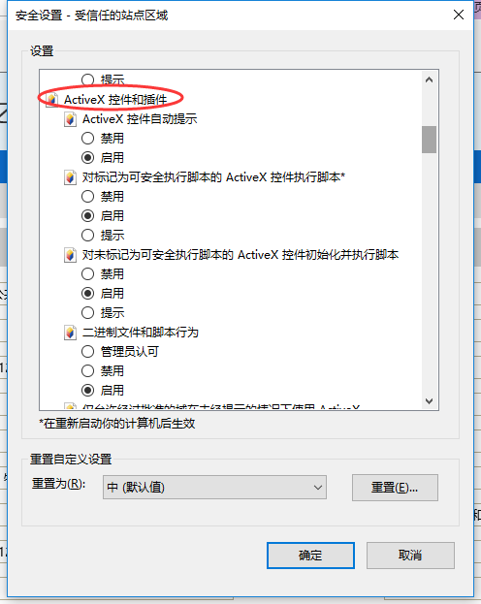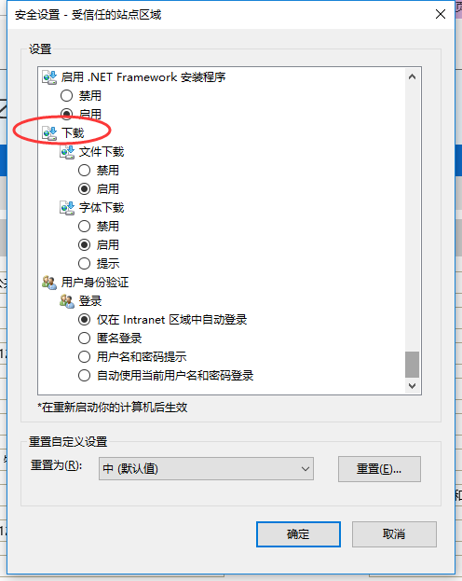

上述两项操作完成后，必须重启浏览器如果系统中某些功能仍不能使用，，请将拦截工具关闭再试用。比如在windows工具栏中关闭弹出窗口阻止程序的操作：
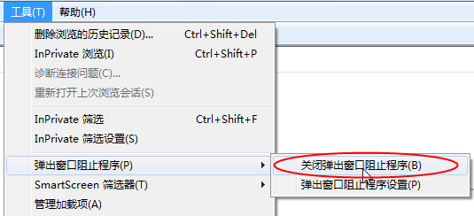

1.2 CA驱动安装
1、使用CA登录系统，登录前需进行“CA驱动安装”及“ie浏览器配置”
注：使用系统时必须使用ie浏览器，且浏览器版本为IE9及以上版本
投标人登入网址：http://jyzx.yiyang.gov.cn/TPBidder/memberframe/FrameBidder，进入网站首页，点击“驱动下载”；
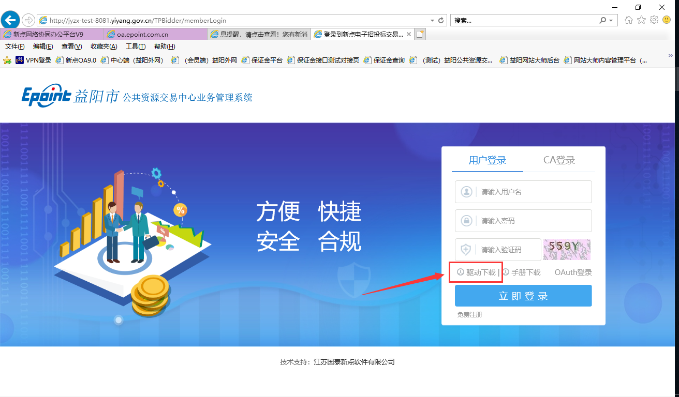

1.3 安装驱动程序
1、关闭（退出）所有杀毒软件（如360安全卫士、毒霸、金山等）；
2、找到下载的驱动安装包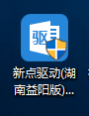，右键选择管理员身份运行，进入安装页面，如下图：
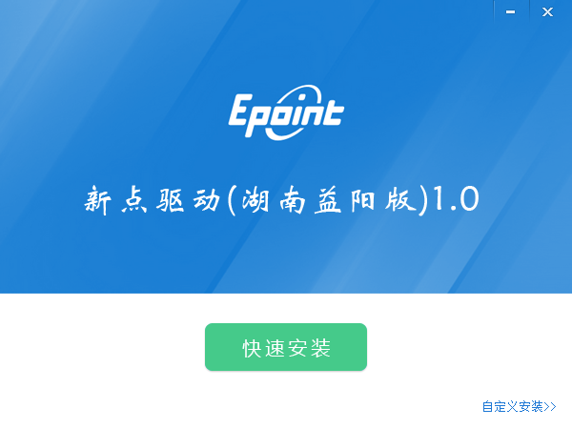
2、点击快速安装（或自定义安装），如下图：
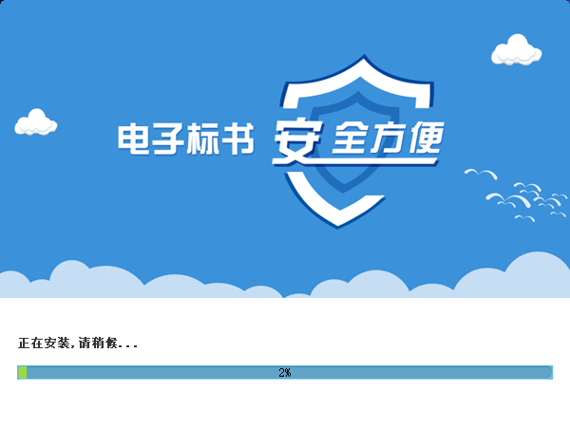

3、进度条到100%即安装成功，点击“完成”。
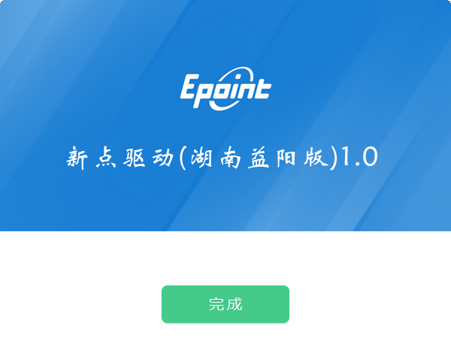

1.4证书工具
插入CA锁，电脑右下角出现数字证书用户工具，双击打开，可查看双证书详细信息。
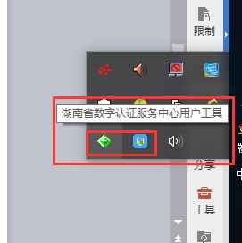
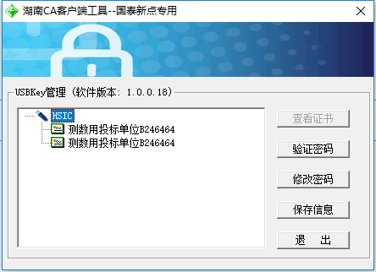

1.5 修改密码
点击“修改密码”，输入正确的旧密码和新密码，点击确认就可以修改密码了（初始密码为123456，修改之后牢记新密码）。如果忘记密码，请到该项目CA发证中心进行CA锁密码的初始化（为保证CA使用的安全性，密码输错8次即会锁死，需联系湖南CA重置密码）。
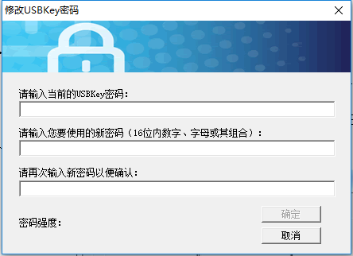

1.6 检测工具
驱动安装成功后，桌面会生成新点检测工具（长春版）快捷方式，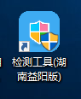打开检查工具

1.7 系统检测
点击“一键检测”，全部成功即系统所需要控件都安装完毕了。
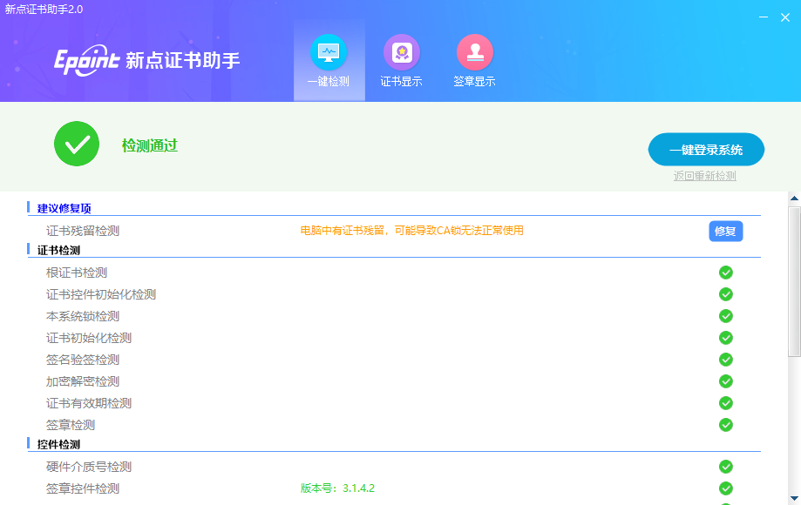
如果有检测失败，原因可能是证书Key驱动没有装好或者是证书Key是无法使用的，需重新安装证书Key驱动，或者联系CFCA公司进行更换。

1.8证书显示
点击“证书显示”可以查看证书信息，请妥善保管证书信息以防信息泄露造成伪造盗用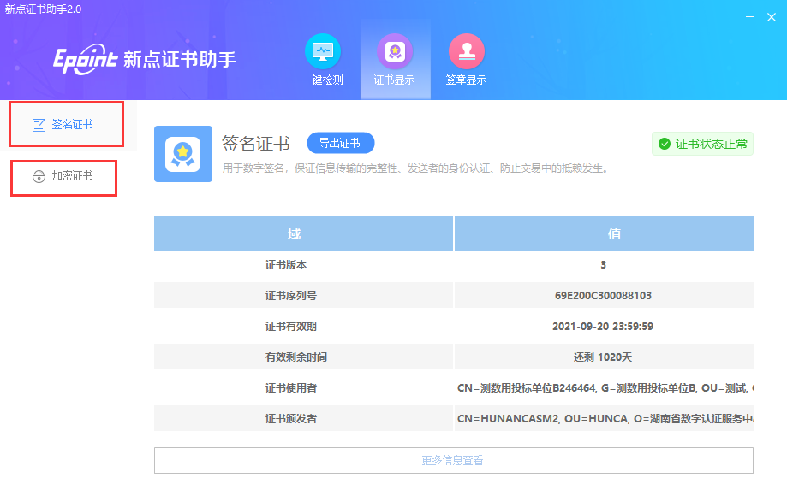

1.9 签章检测
点击“签章”图标，输入硬件口令（即CA锁密码），点击确定，即可签章。
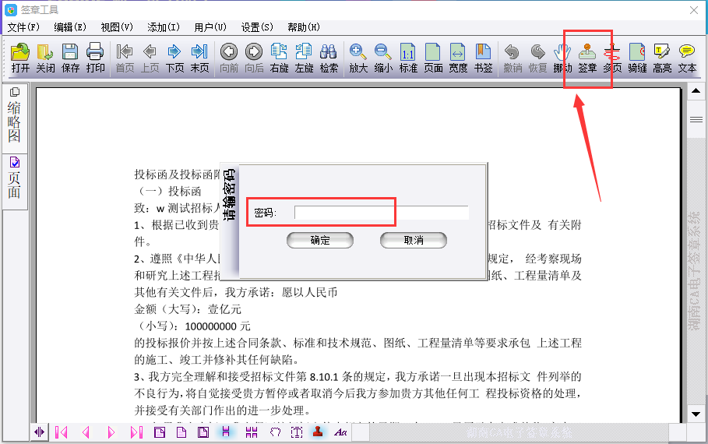
如不能正常签章，请及时和湖南CA联系，确认签章是否正常。

账号注册激活

2.1账号注册
操作步骤：
1、招标单位登录交易平台，点击“免费注册”，如下图：
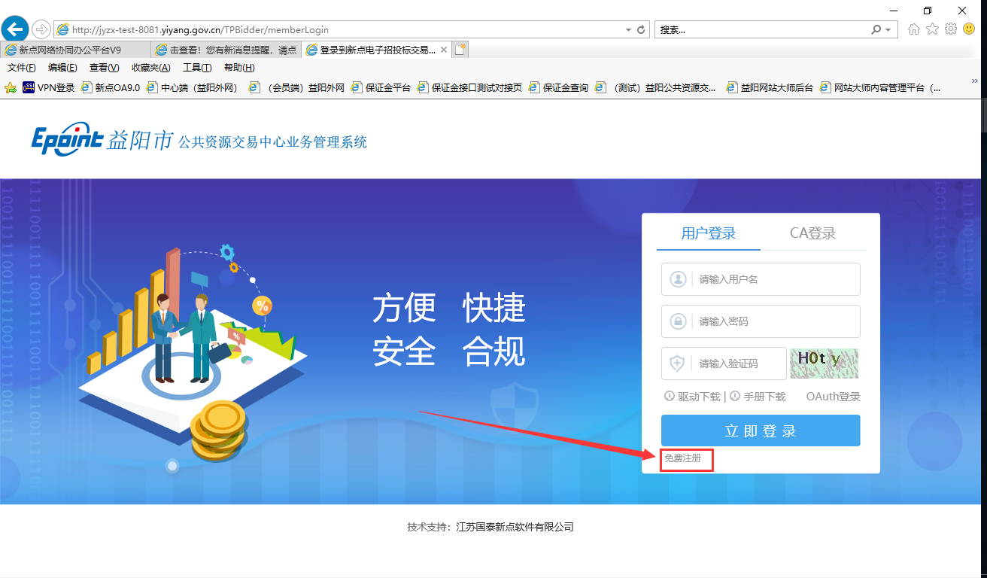
2、点击“同意”按钮，确认注册协议，如下图：
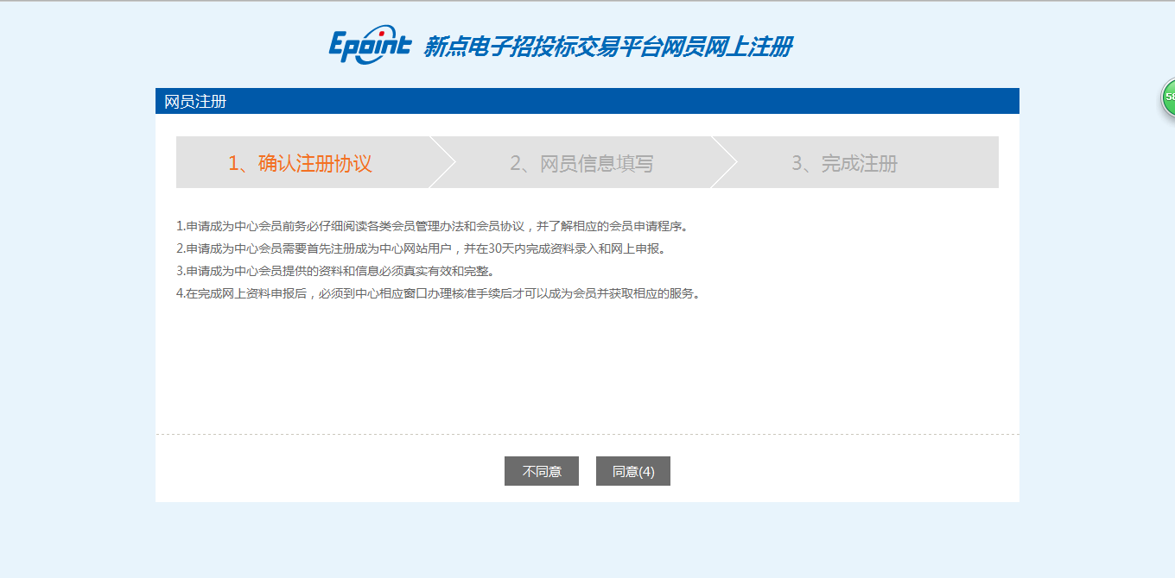
3、填写网员信息，点击“确认”，注册完成。
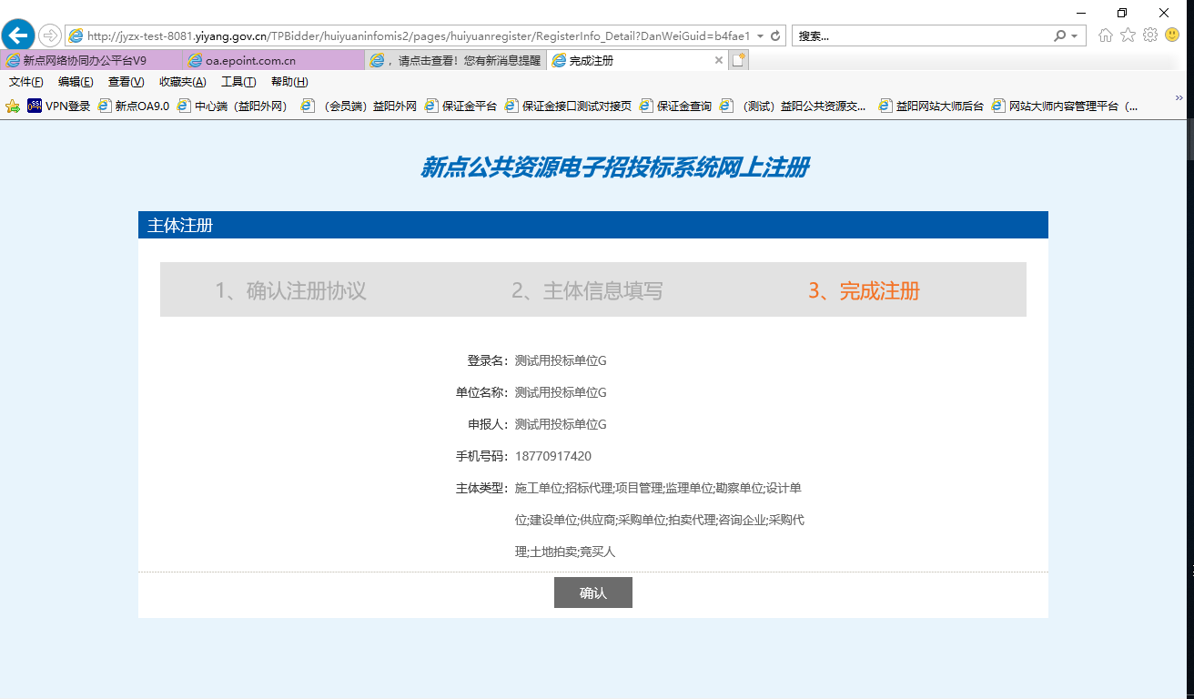
注：在注册时要选择对应的单位类型，类型包括如下几种：
建设单位、招标代理、勘察单位、设计单位、施工企业、监理企业、供应商等。

2.2 CA数字证书自主激活绑定
功能说明：登录后可以进CA数字证书进行自主绑定。
操作步骤：
1、CA绑定前确认驱动已正常安装且浏览器已设置完成，插好CA锁后，在【信息管理】——【CA自主激活】中点击“读取证书”，待下方“证书信息”显示后，点击“激活”按钮，进行CA证书自主激活。
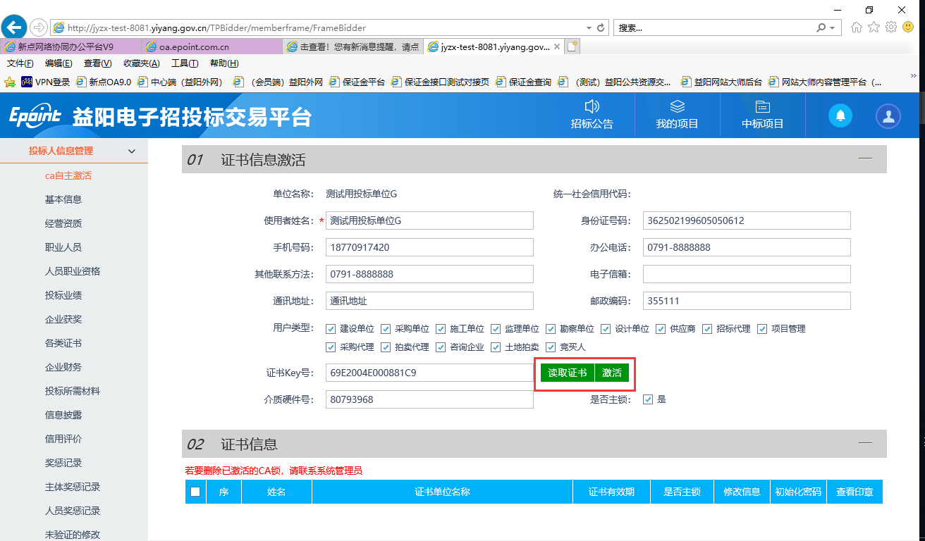

产权交易系统

拍卖代理

实物项目登记
业务流程：

操作步骤：
- 若该项目属于实物等项目，选择“产权项目登记”。登录益阳市公共资源交易中心客户端系统，点击“产权业务——实物项目登记”菜单，如下图：
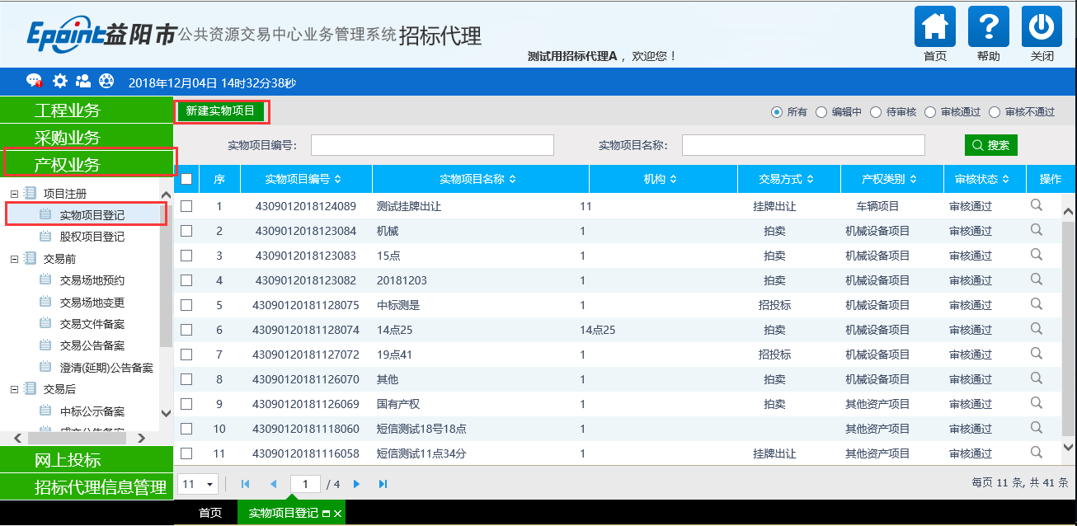
2、点击“新建实物项目”按钮，完善项目基本信息。然后点击“修改保存”按钮。如下图： 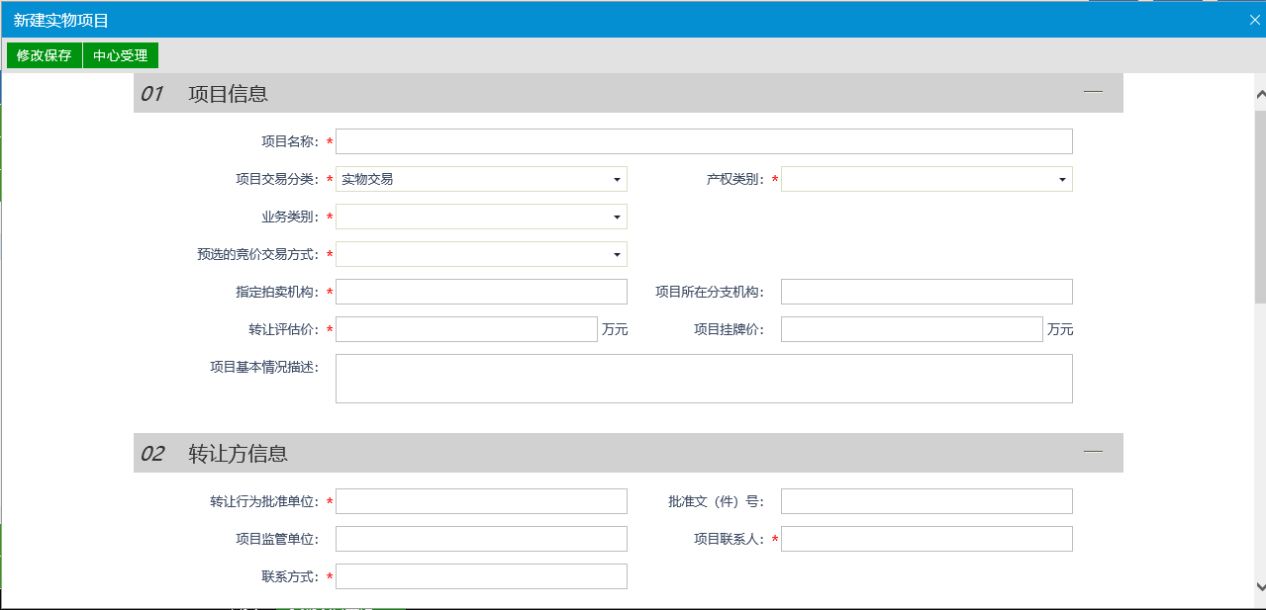
填写页面上项目名称等信息。点击“修改保存”按钮，基本信息处于“编辑”中状态，可再次修改。
注：①带*号的为必填项。
- 点击“中心受理”按钮，基本信息处于“待审核”状态。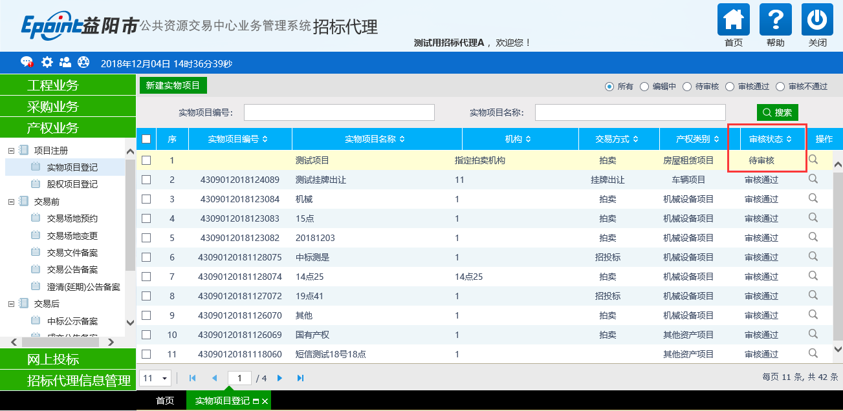
注：需要选中右上角的 “编辑中”、“审核未通过”状态后，才能将需要删除的项目进行删除。

股权项目登记
业务流程：

操作步骤：
1、若该项目属于股权等项目，选择“股权项目登记”。登录益阳市公共资源交易中心客户端系统，点击“产权业务——股权项目登记”菜单，如下图：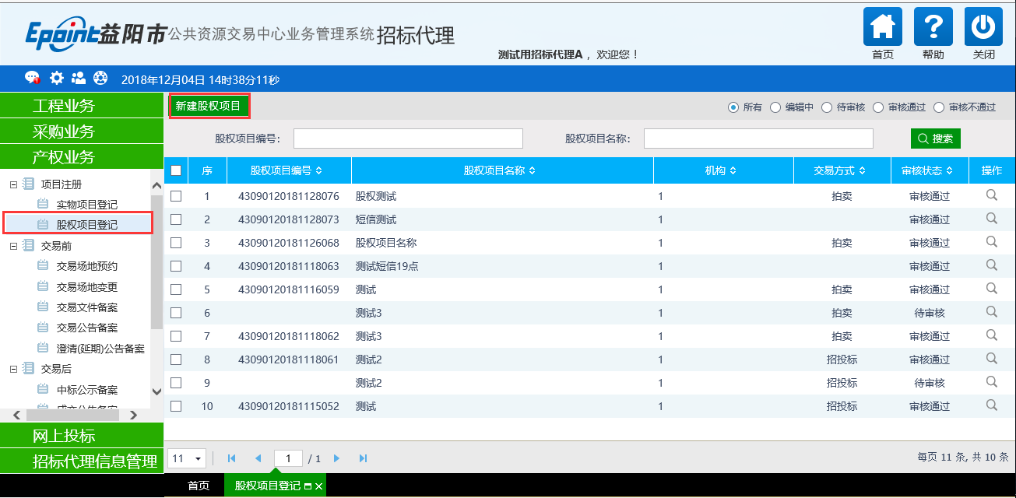
2、点击“新建股权项目”按钮，完善项目基本信息。然后点击“修改保存”按钮。如下图： 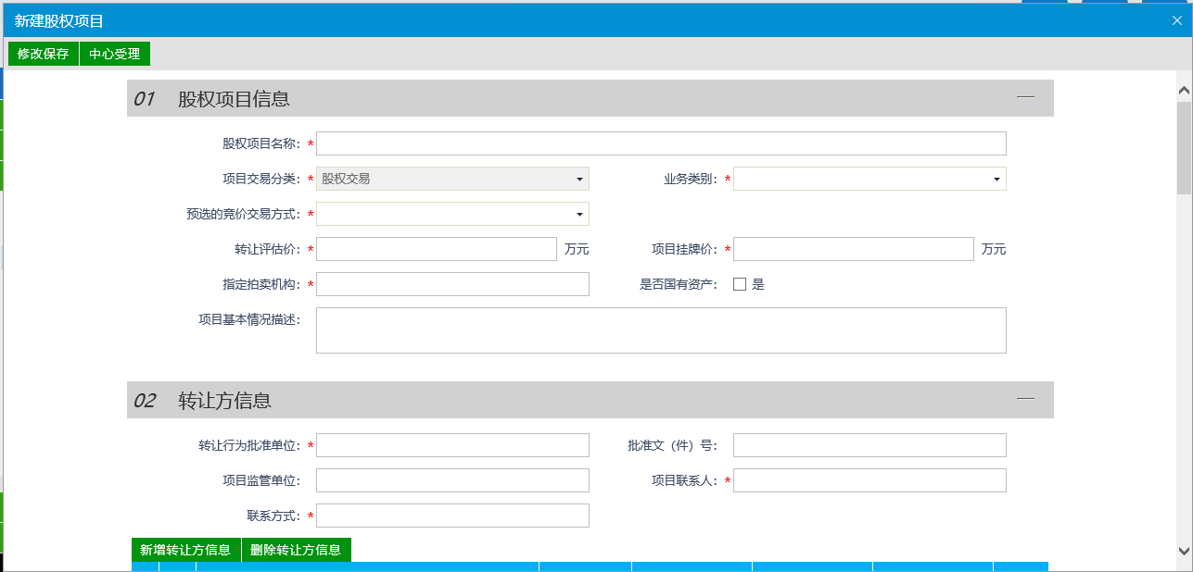
填写页面上项目名称等信息。点击“修改保存”按钮，基本信息处于“编辑”中状态，可再次修改。
3、点击“中心受理”按钮，基本信息处于“待审核”状态。
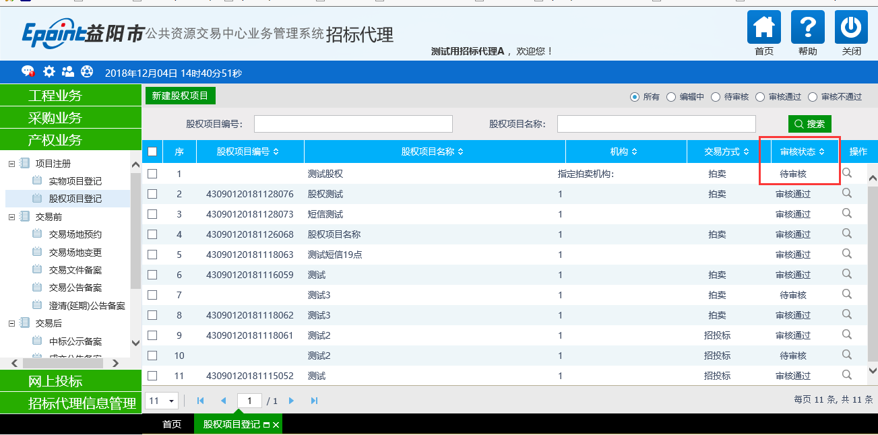
注：①*号的为必填项。
②需要选中右上角的 “编辑中”、“审核未通过”状态后，才能将需要删除的项目进行删除。

交易场地预约
业务流程：

操作步骤：
1、点击“产权业务——交易场地预约”菜单，进入页面。如下图：
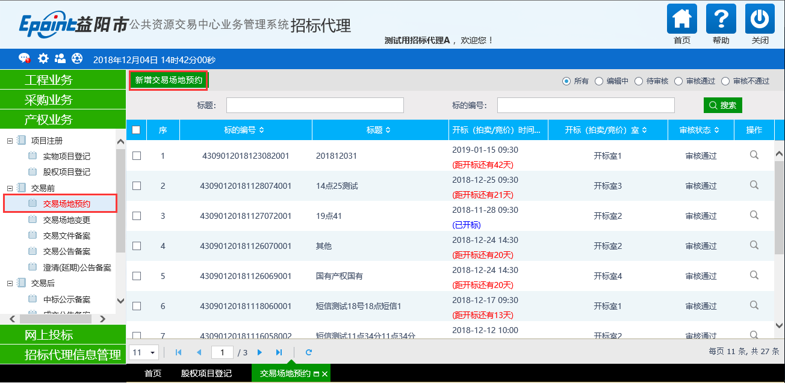
2、点击“新增交易场地预约”按钮，挑选项目标的名称；如下图：
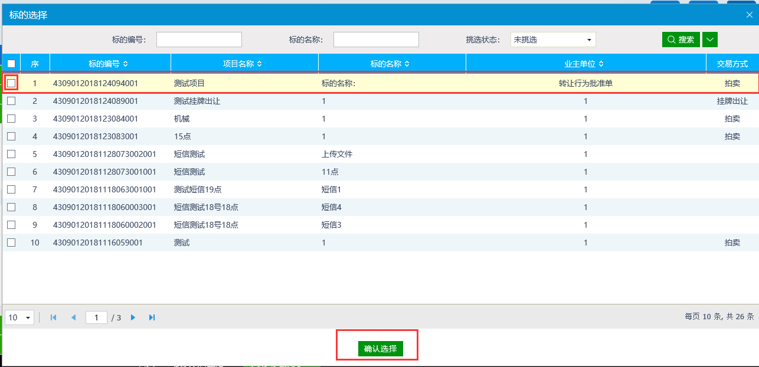
注：同一项目下的标的如在相同的时间地点开标，请将此项目的所有标的都选上。
3、点击“确定选择”按钮，进入交易场地预约页面，完善信息。如下图：
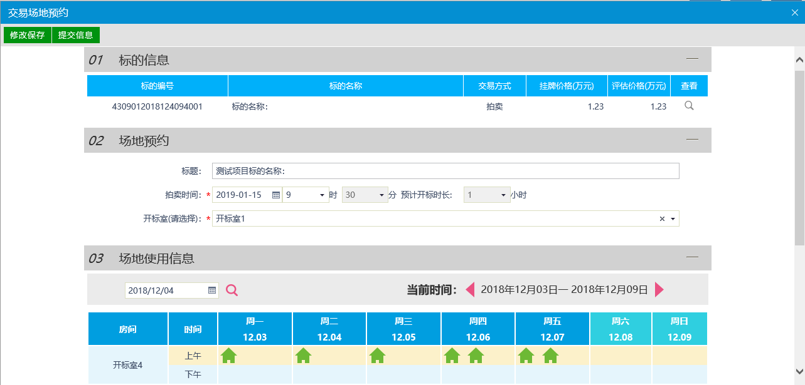

注：
①场地使用信息可以看到所有已预约的场地使用情况。
②如果选择的场地在该时间已被预约，会弹出提示“该开标室在该时段已经被预定使用，请重新挑选一个时间段！”

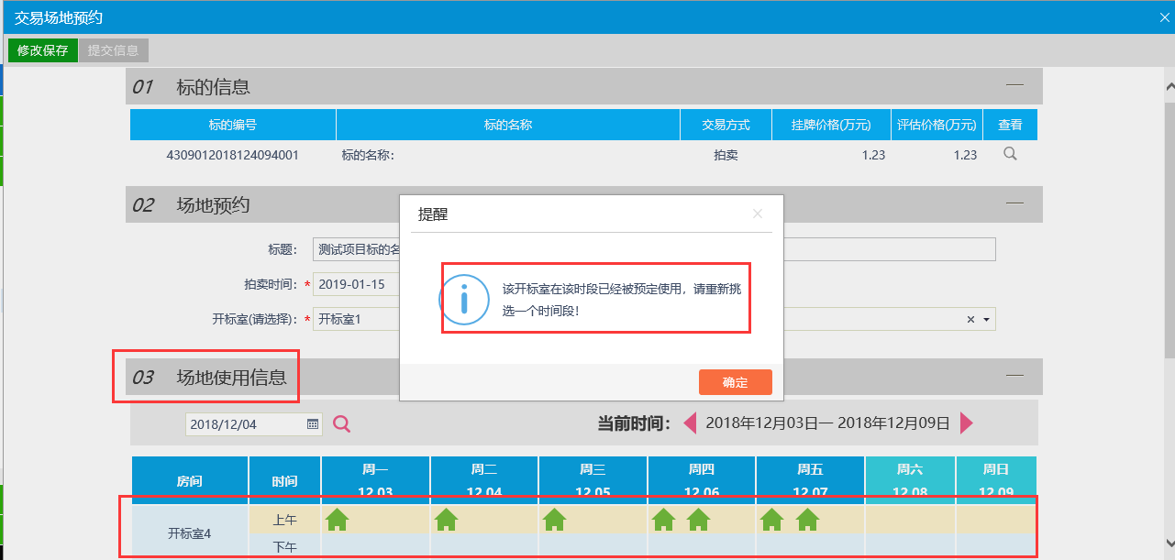
- 点击“提交信息”按钮，提交到市场服务科审核，场地预约处于“待审核”状态。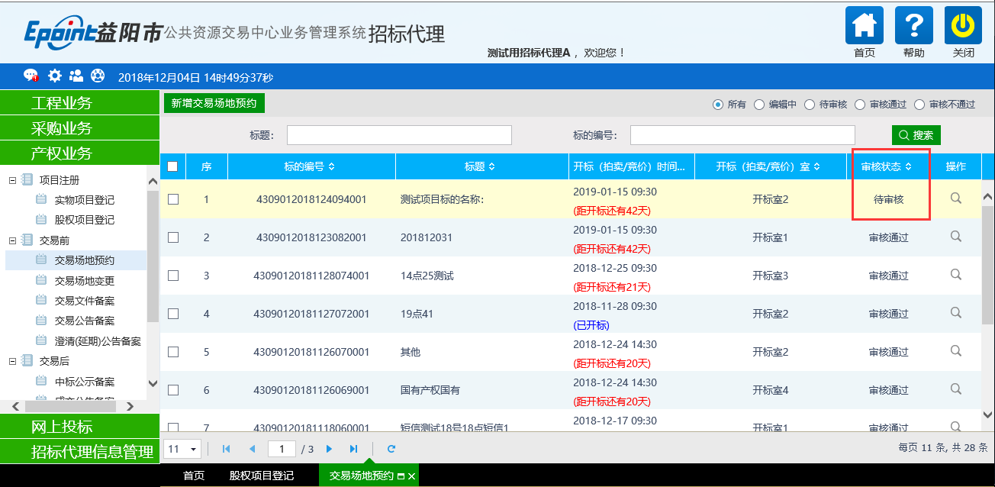

交易场地变更
操作步骤：
- 点击“产权业务——交易场地变更”菜单，进入页面。如下图：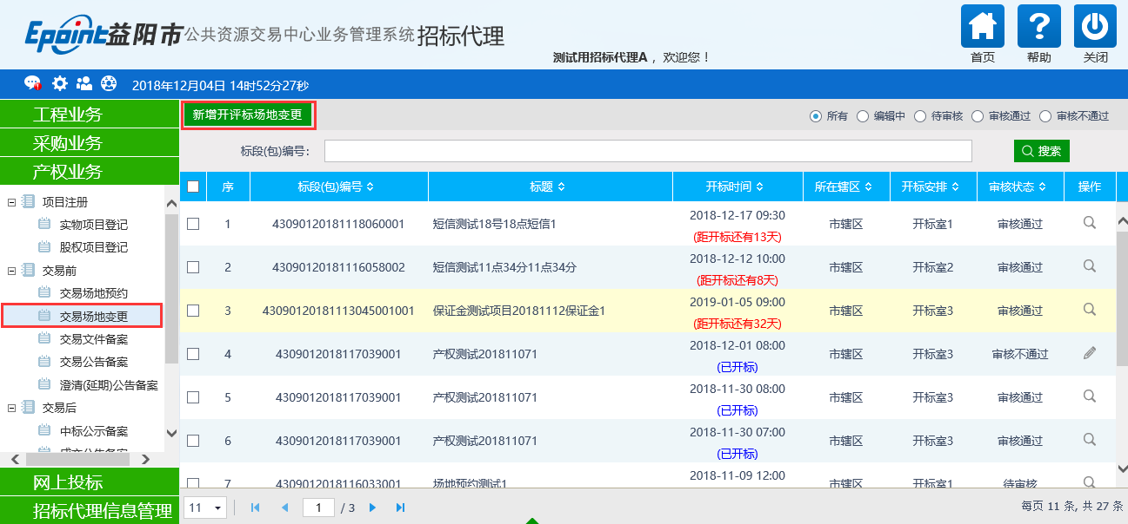
- 点击“新增开评标场地变更”按钮，挑选项目标的名称；如下图：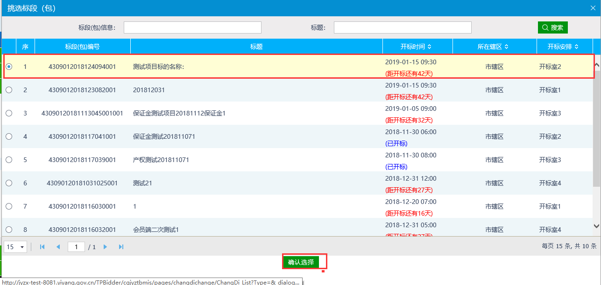
3、点击“确定选择”按钮，进入交易场地预约页面，完善信息。如下图：
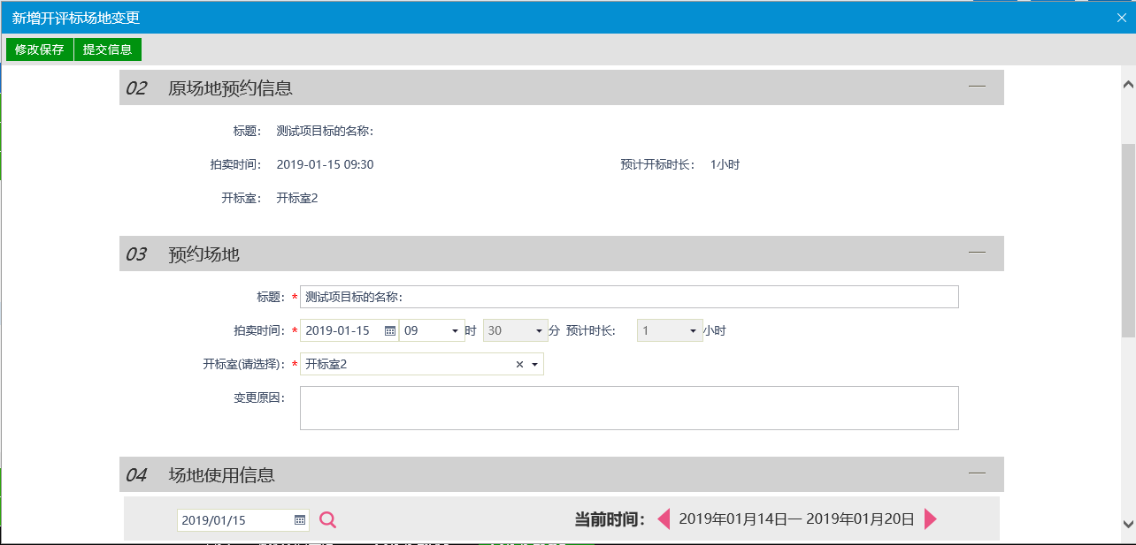

- 点击“提交信息”按钮，提交到市场服务科审核，对原预约场地信息进行变更。
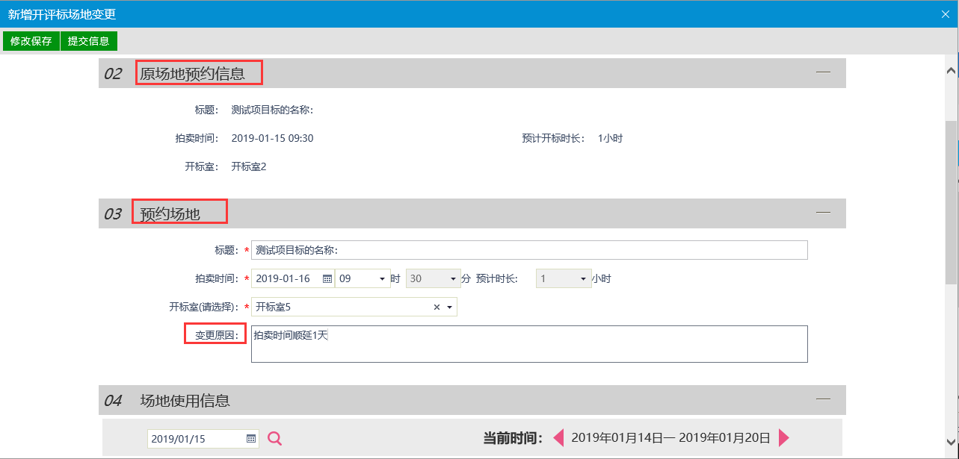

交易文件备案
业务流程：

操作步骤：
注意：文件是按照每个标的来上传的，而不是按照项目。
- 点击“产权业务——交易文件备案”菜单，进入交易文件列表页面。如下图：
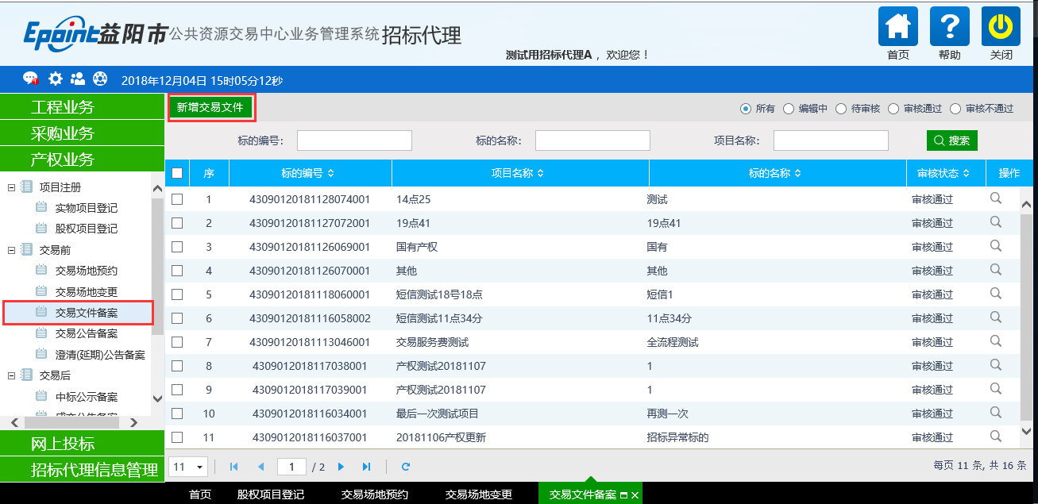
2、点击“新增交易文件”按钮，挑选标的名称；如下图：
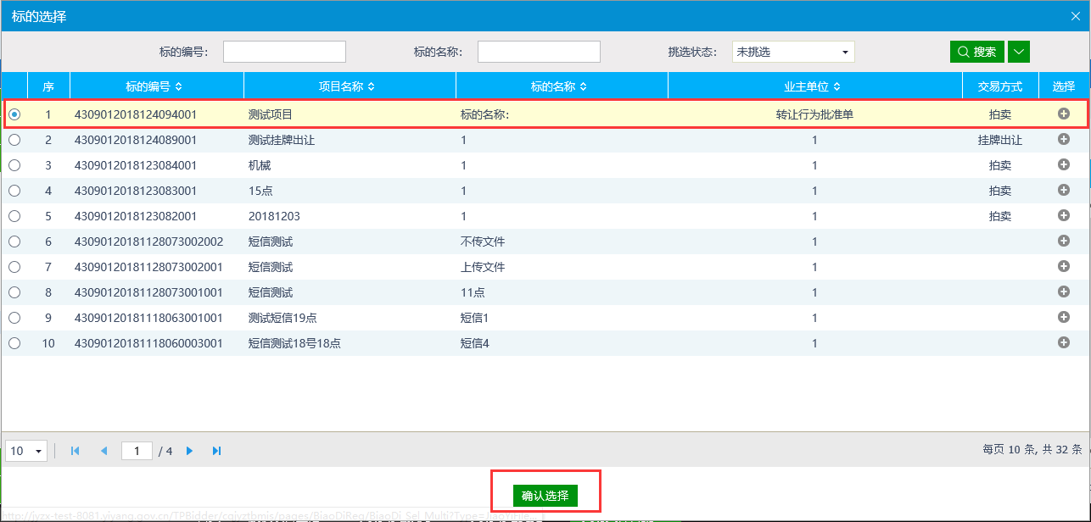
3、点击“确定选择”按钮，进入新增交易公告页面，完善信息。如下图：
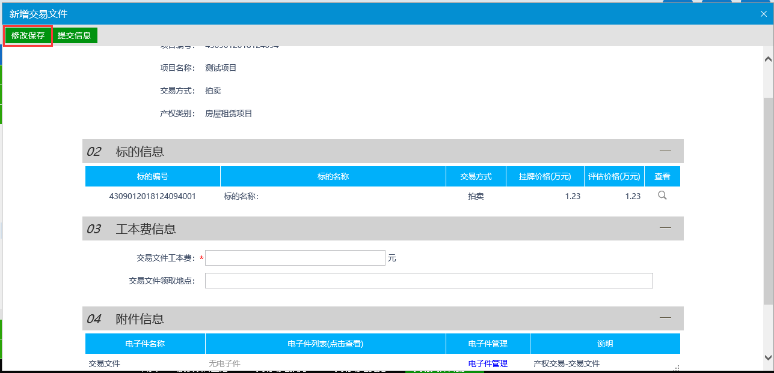
- 点击“提交信息”按钮，交易文件处于“审核通过”状态。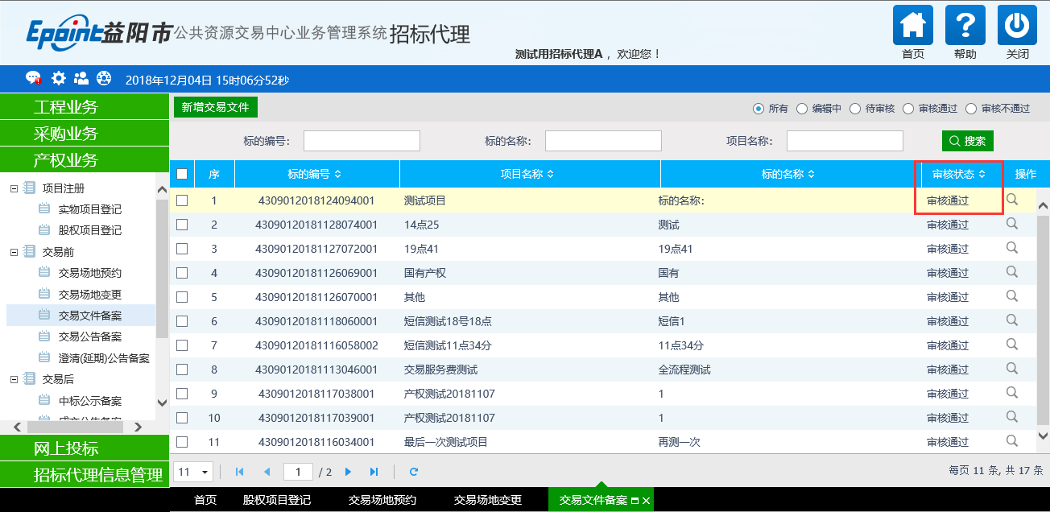

注：①交易文件提交后直接备案通过

交易公告备案
业务流程：

操作步骤：
1、点击“产权业务——交易公告备案”菜单，进入交易公告列表页面。如下图：
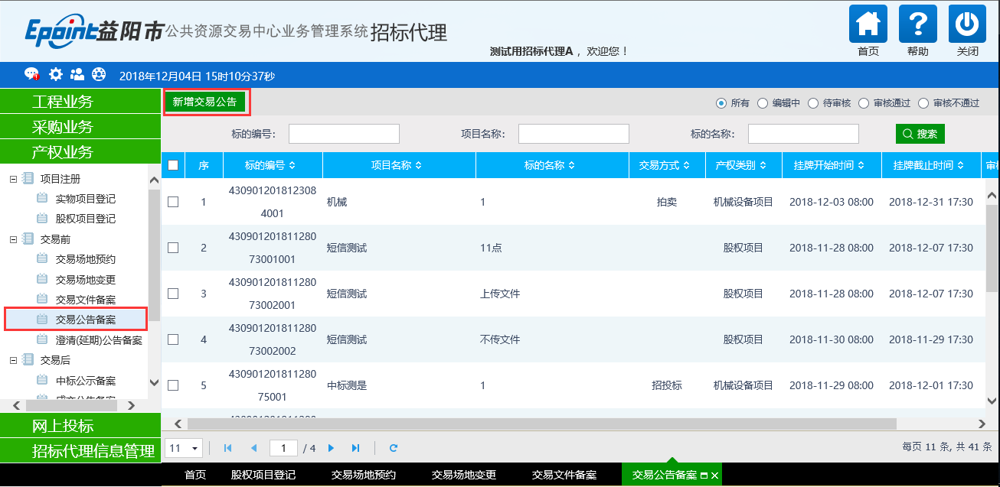
2、点击“新增交易公告”按钮，挑选标的名称；如下图：
注：同一项目下的所有标的如只发一个公告，请将本项目下的所有标的都选上。
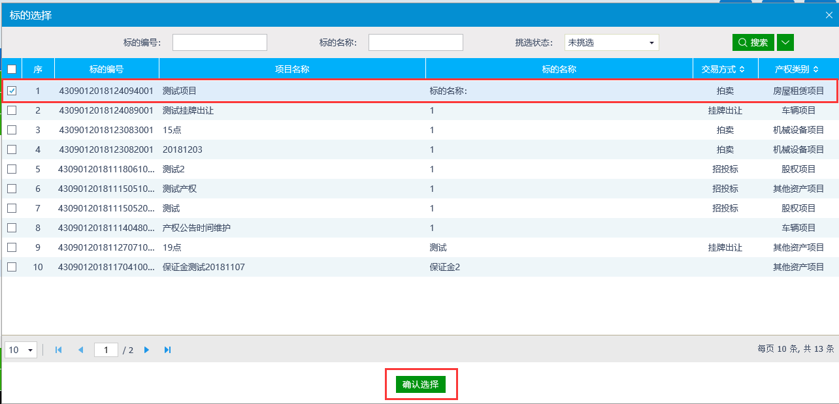
3、点击“确定选择”按钮，进入新增交易公告页面填写公告信息及公告内容。如下图：
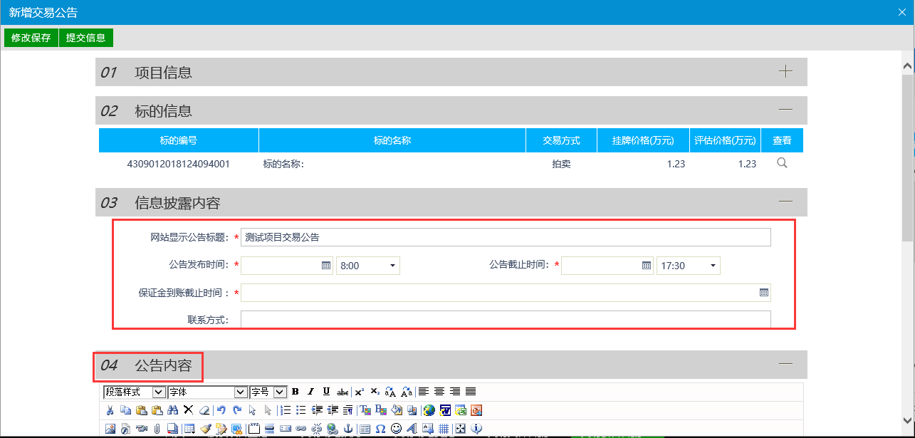
4、完善公告信息后，点击“提交信息”按钮，提交给产权交易科进行审核，交易公告处于“待审核”状态。如下图：
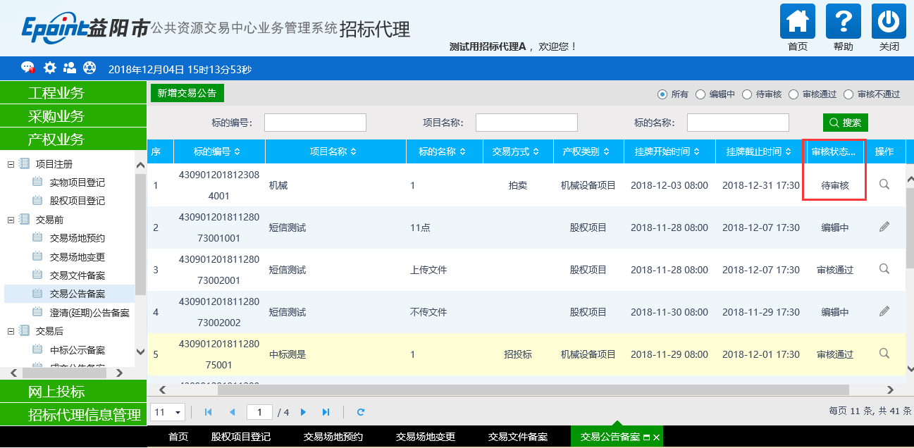

澄清（延期）公告备案
业务流程：

操作步骤：
1、当项目需要延期则进行“产权（延期）公告备案”点击“产权业务——澄清（延期）公告备案”菜单，进入澄清（延期）公告备案页面。如下图：
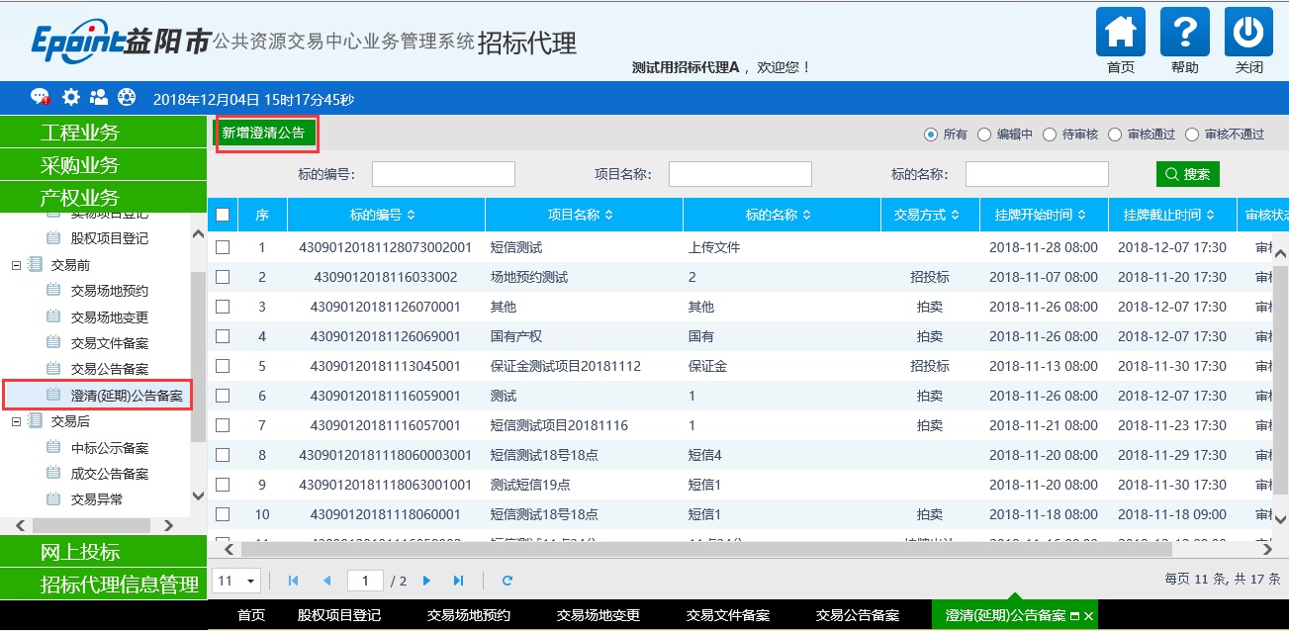
2、点击“新增澄清公告”按钮，挑选需要澄清的交易公告标题；如下图：
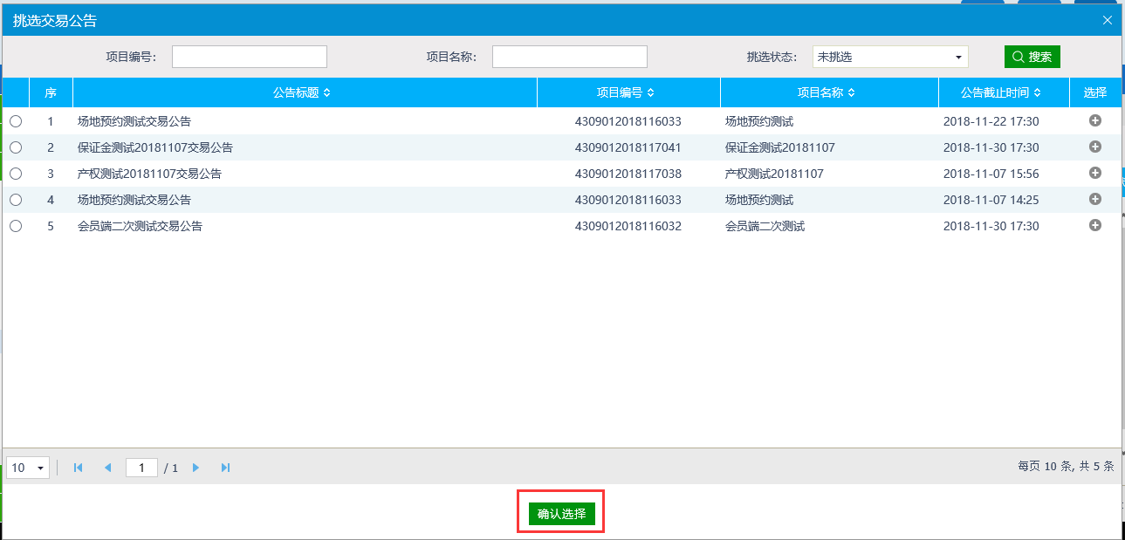
3、点击“确定选择”按钮，进入新增公示信息页面。如下图：
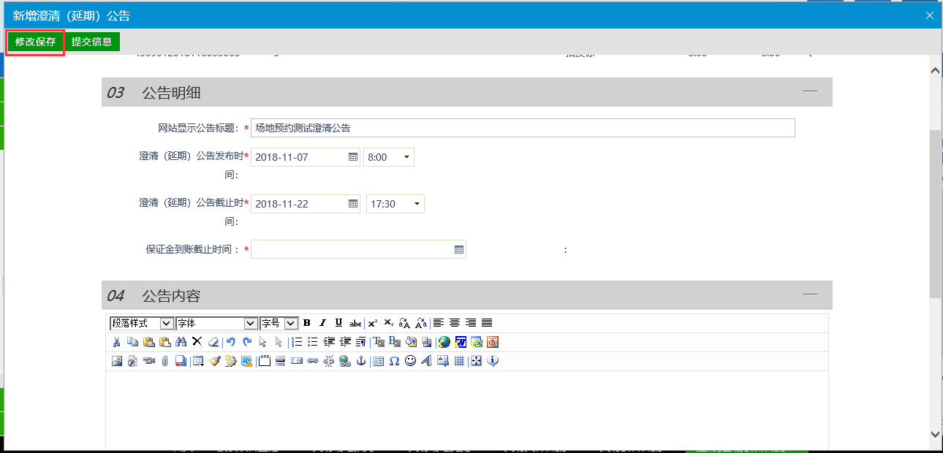
- 点击“送下一步”按钮，提交到产权科审核，成交公示信息处于“待审核”状态。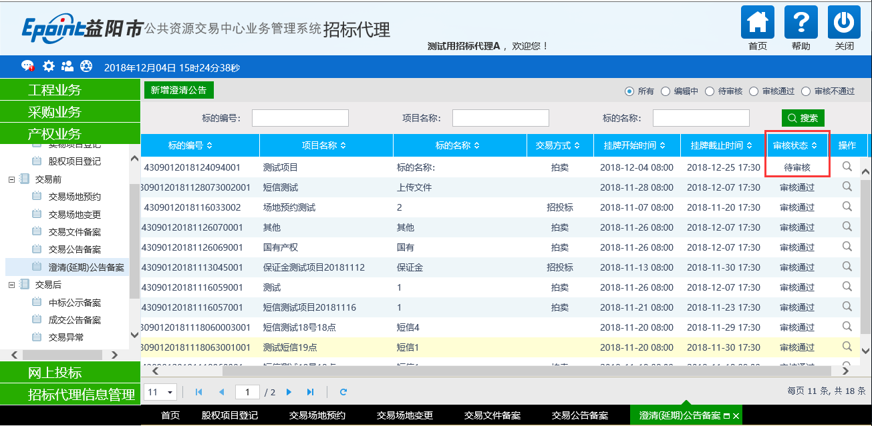

中标公示备案
业务流程：

操作步骤：
1、点击“产权业务——中标公示备案”菜单，进入中标公示备案页面。如下图：
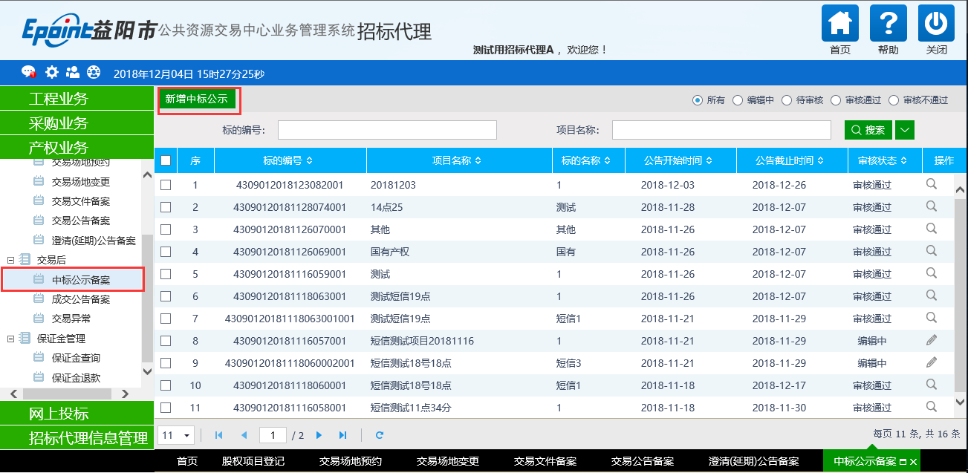
2、点击“新增中标公示”按钮，挑选项目标的名称；如下图：
注：中标公示是以标的为单位进行发布。
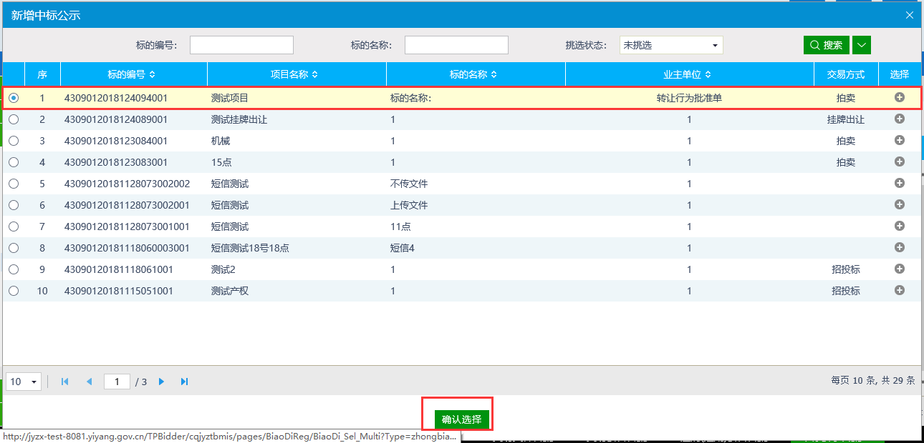
3、点击“确定选择”按钮，进入新增公示信息页面。如下图：
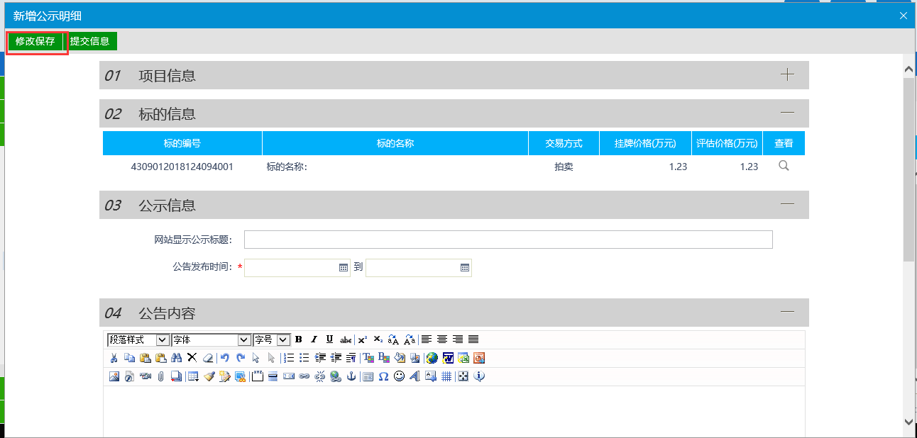
4、点击“提交信息”按钮，提交到产权交易科审核，中标公示备案信息处于“待审核”状态。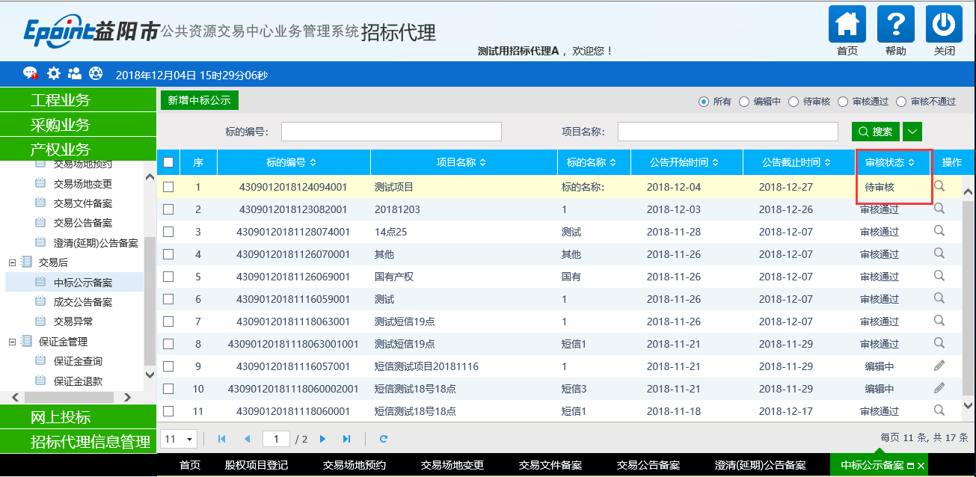

成交公告备案
业务流程：

操作步骤：
1、点击“产权业务——成交公告备案”菜单，进入成交公告备案页面。如下图：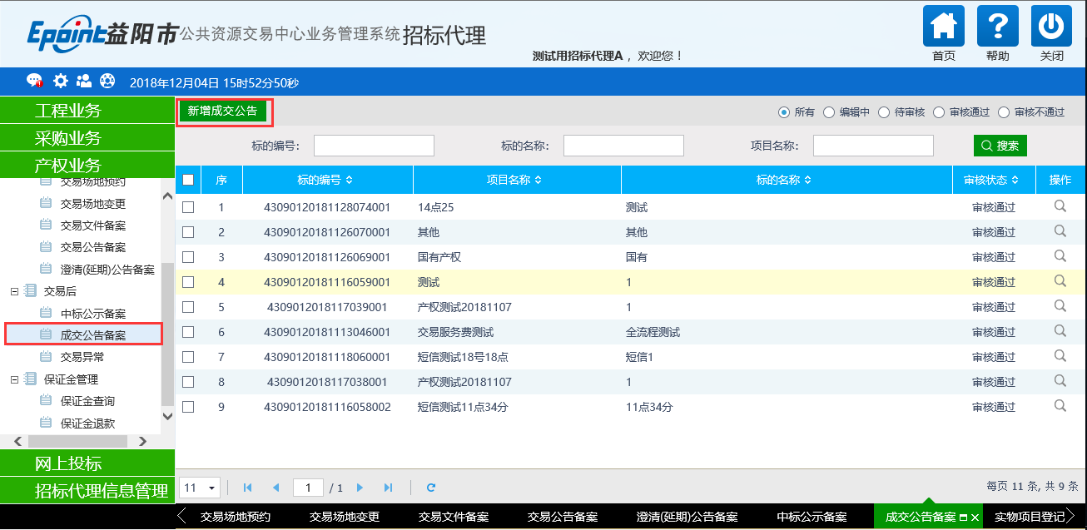2、点击“新增成交公告”按钮，挑选项目标的名称；如下图：
注：成交公告是以标的为单位进行发布。
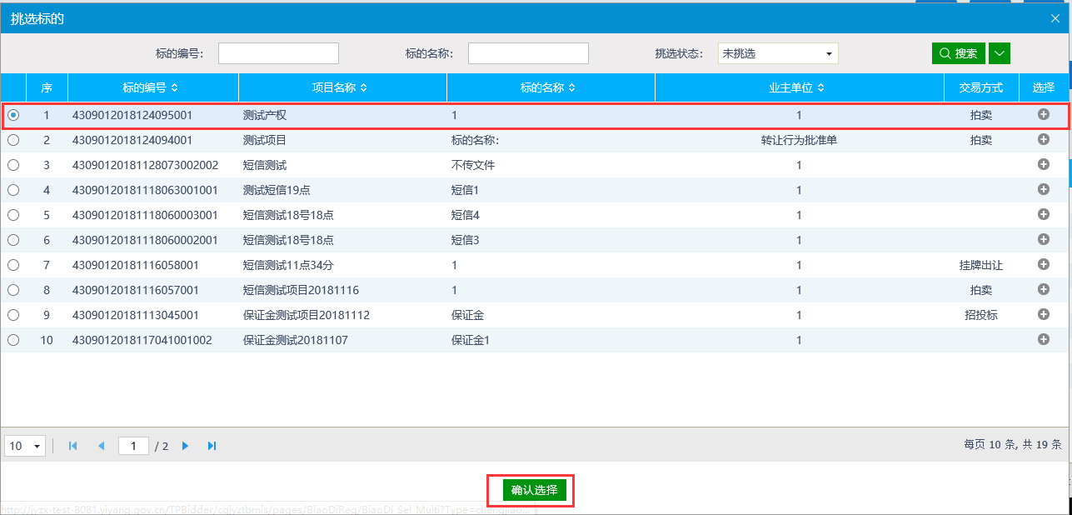
3、点击“确定选择”按钮，进入新增公示信息页面。如下图：
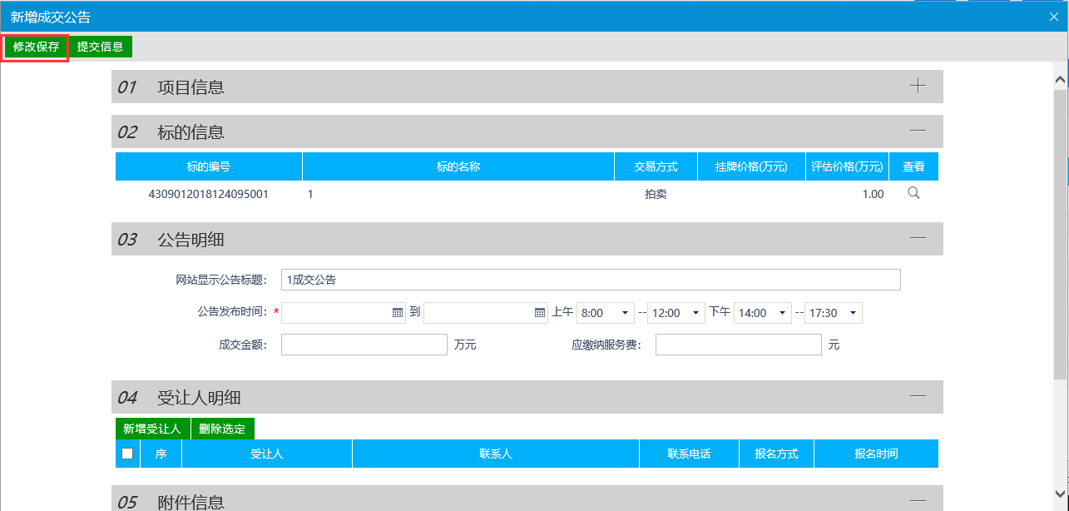
- 点击“新增受让人”按钮，挑选受让人，如下图：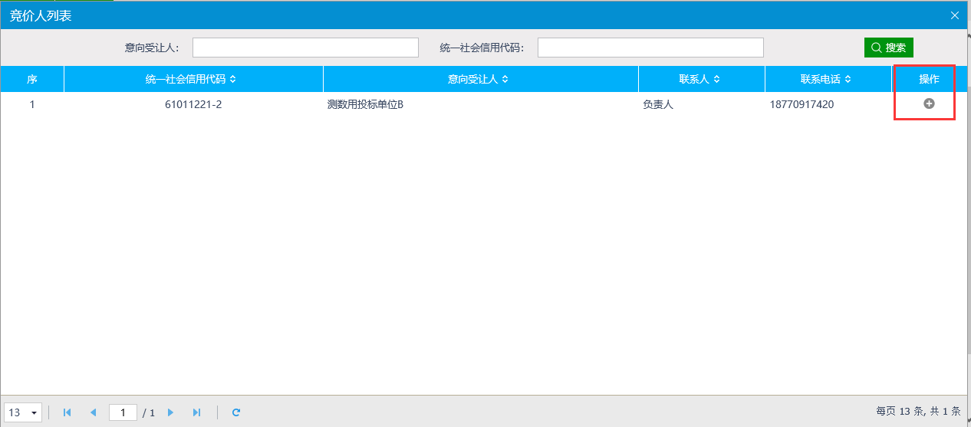
（注：必须已缴纳保证金且拍卖（挂牌）时间已过）

- 点击“提交信息”按钮，提交到产权交易科审核，成交公告备案信息处于“待审核”状态。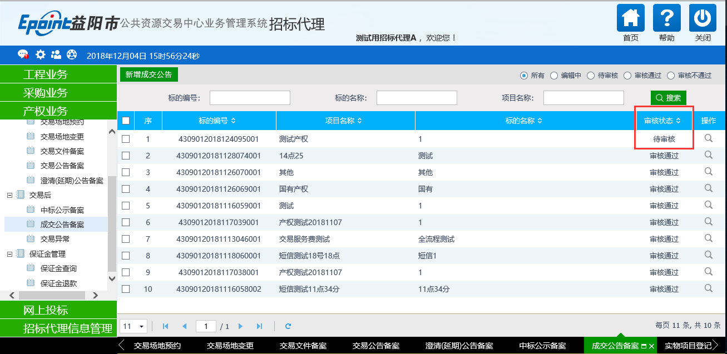

交易异常
业务流程：

操作步骤：
1、若项目需终止，则进行“交易异常”。点击“产权业务——交易异常”菜单，进入项目标的挑选页面。如下图：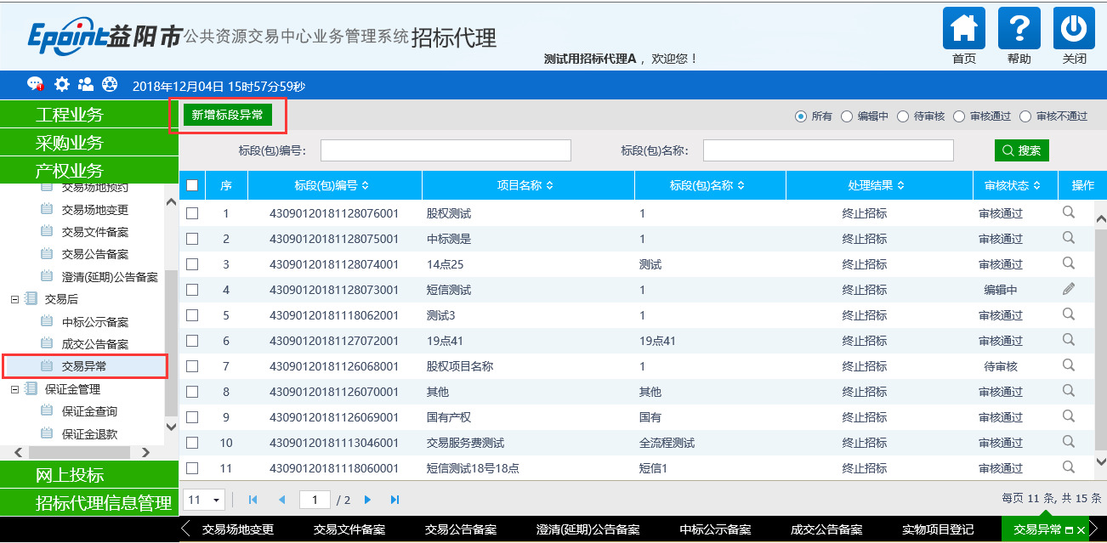2、点击“新增标段异常”按钮，挑选项目标的名称；如下图：
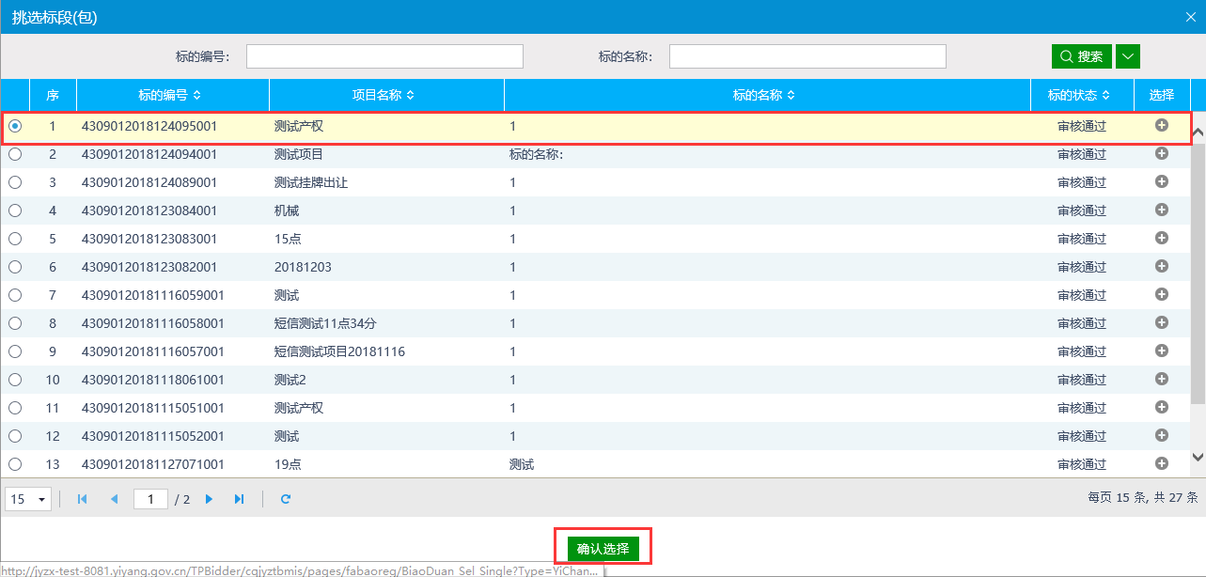
3、点击“确定选择”按钮，进入新增公示信息页面。如下图：
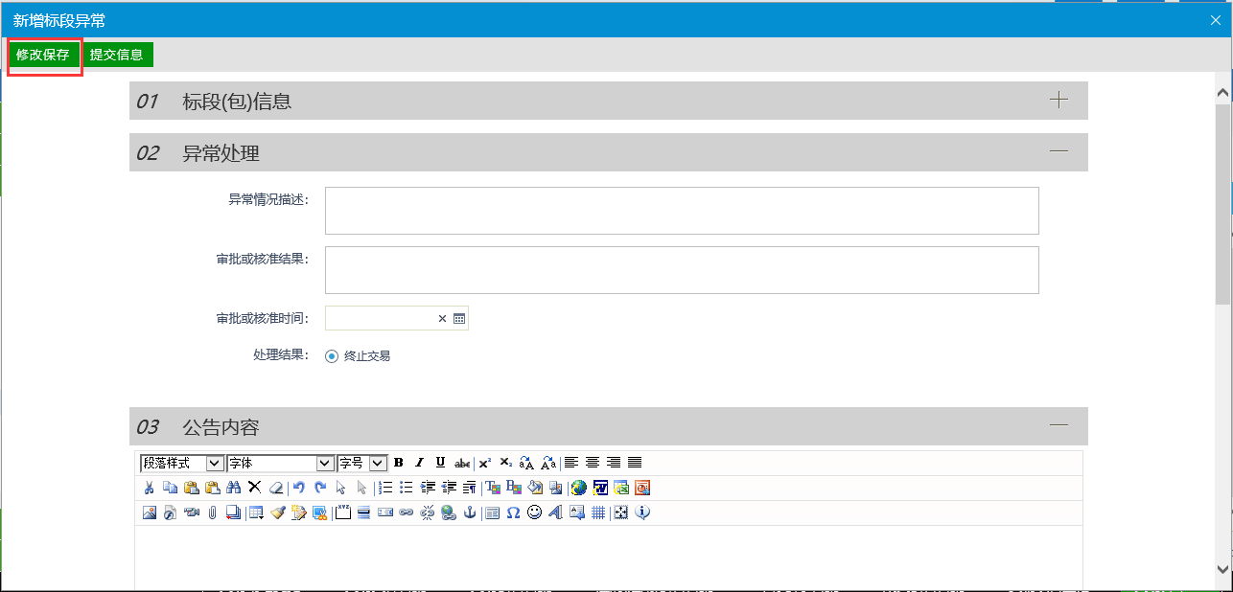

- 点击“提交信息”按钮，提交到产权交易科审核，成交公告备案信息处于“待审核”状态。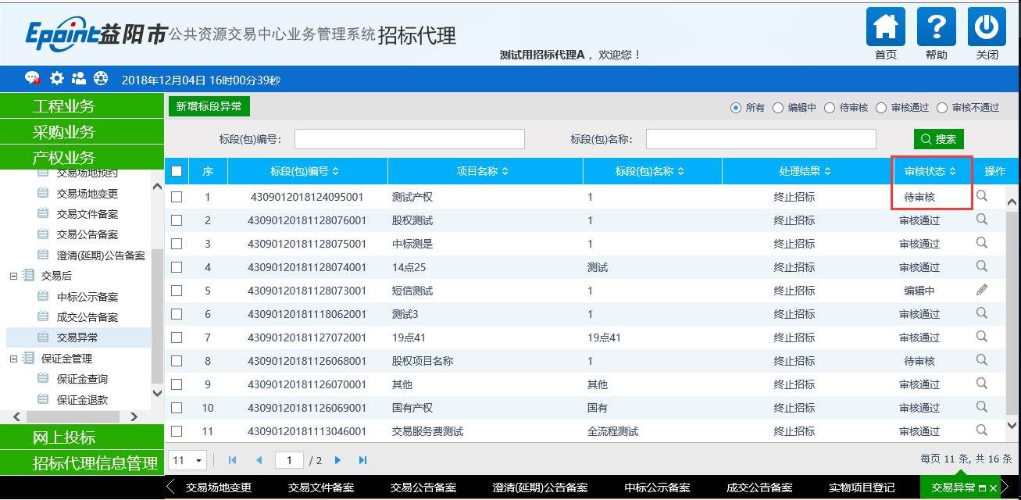

保证金查询
操作步骤：
- 点击“产权业务——保证金查询”菜单，进入保证金查询页面。如下图：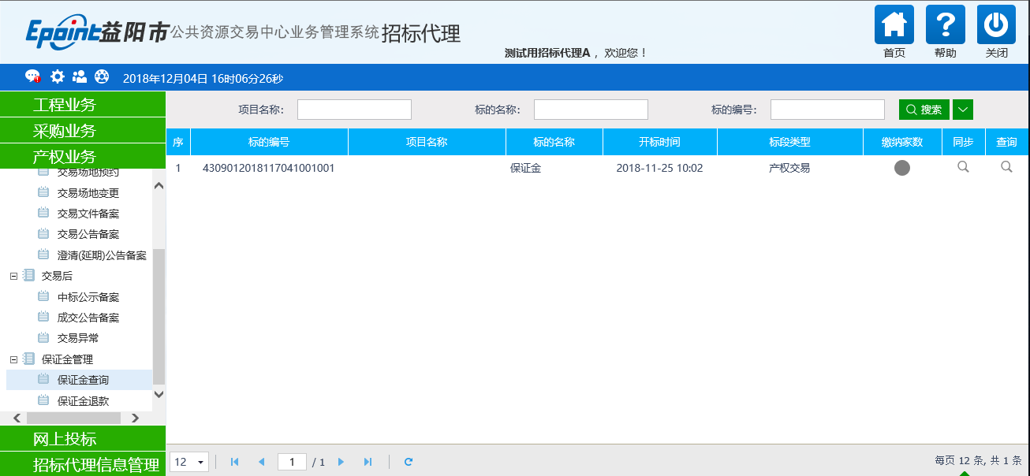
- 点击“同步”按钮，进入查询同步页面，如下面：
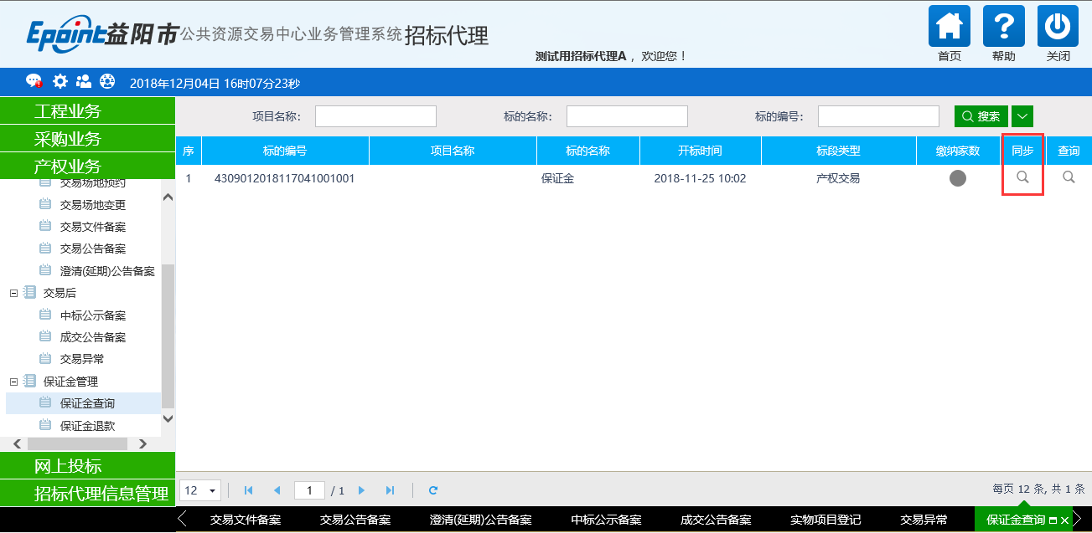
- 点“查询”按钮，系统自动查询已缴纳保证金的报名单位
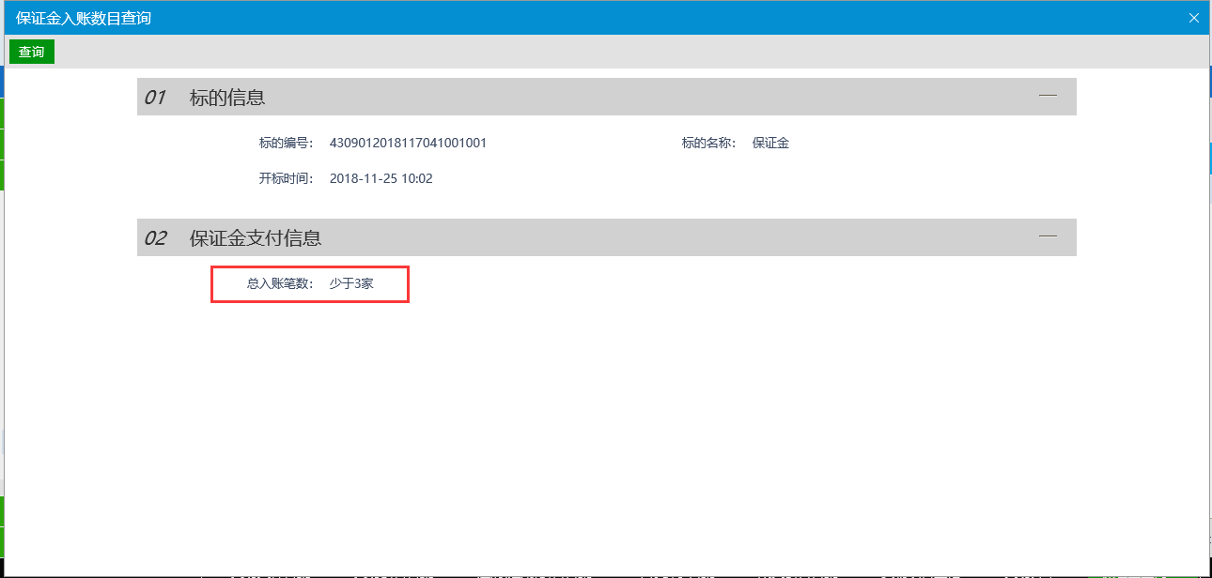
注：
①保证金到账截止时间前，只能查询保证金缴纳家数的大概范围。缴纳家数的显示规则如下：不小于0且小于3时亮灰色灯，不小于3且小于40为绿色，不小于40且小于100为黄色，大于等于100为红色点击同步时，将同步本标段的缴纳家数；
②招标人、招标代理只能查看其代理的项目信息
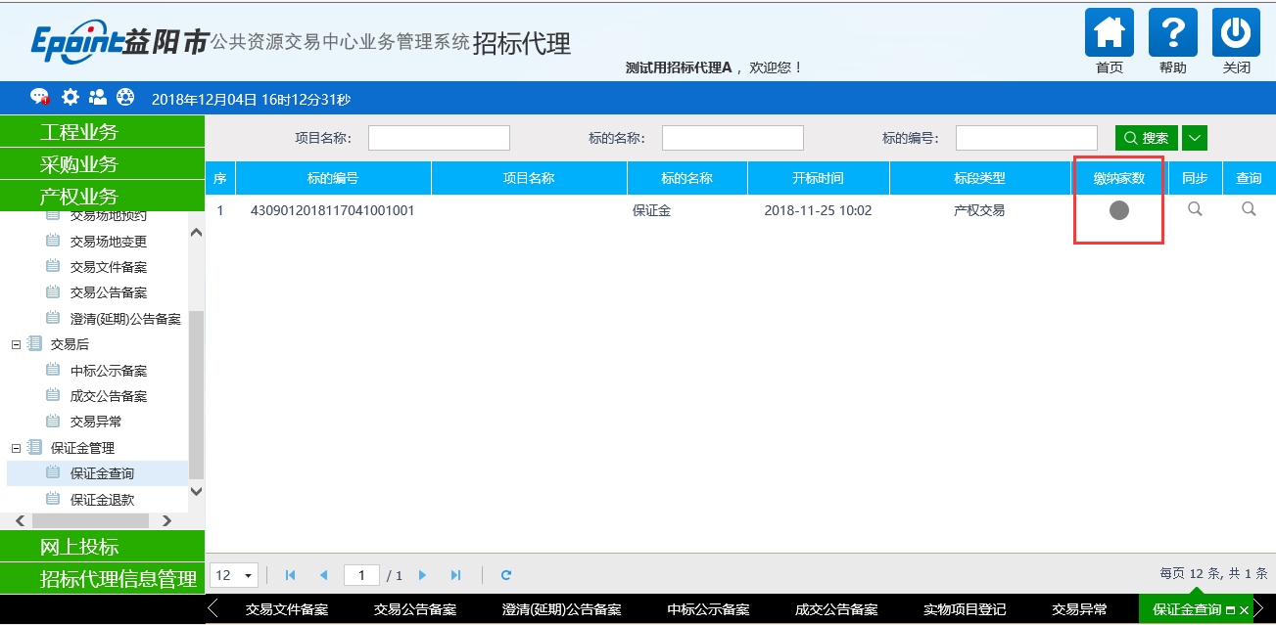
- 点击“查询”按钮，可查询保证金缴纳情况，点“导出Excel”按钮，可将“02保证金支付信息”导出Excel表格，显示页面如下图：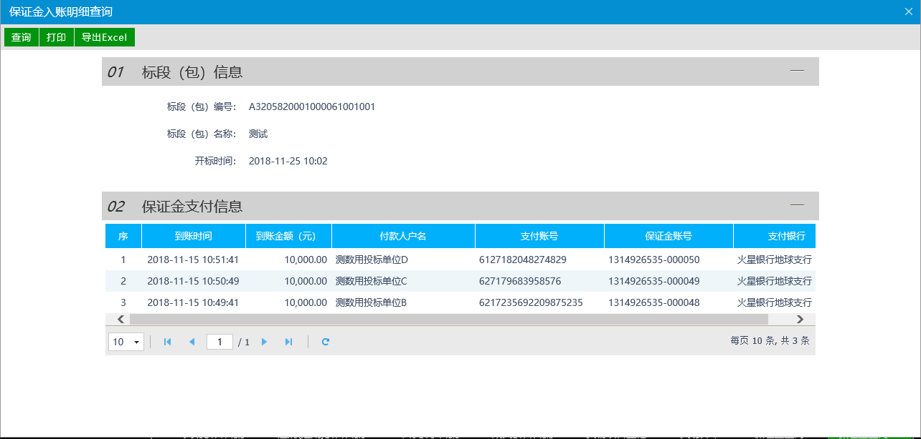
- 点击“打印”按钮，可打印保证金明细
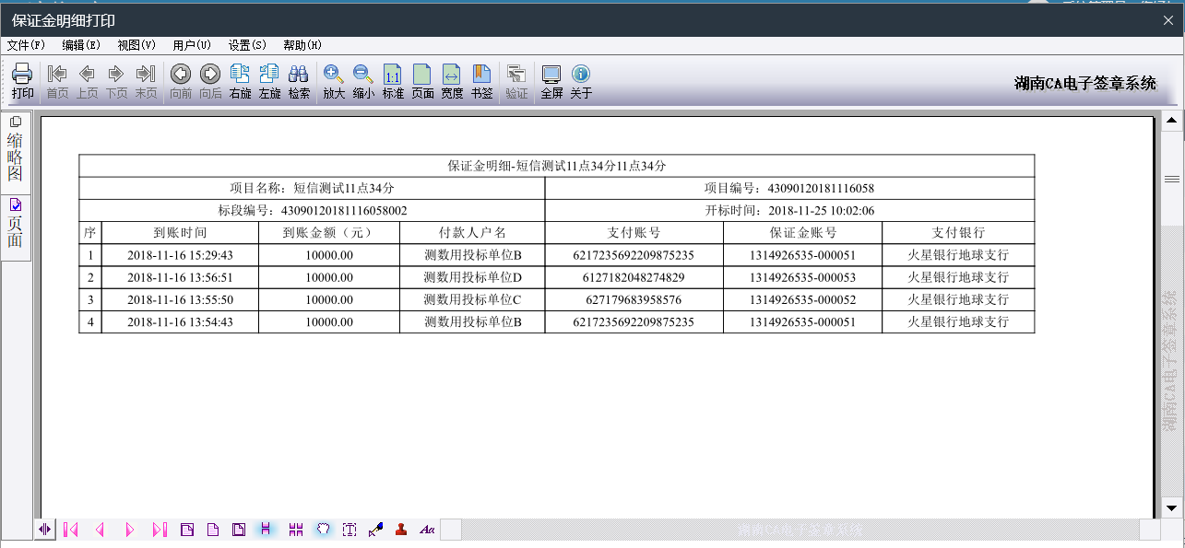
（注：开标时间到后，才可进行打印以及导出EXCEL操作）

保证金退款
业务流程：
中心领导 审核
财务科 审核

操作步骤：
1、点击“产权业务——保证金退款”菜单，进入项目标的挑选页面。如下图：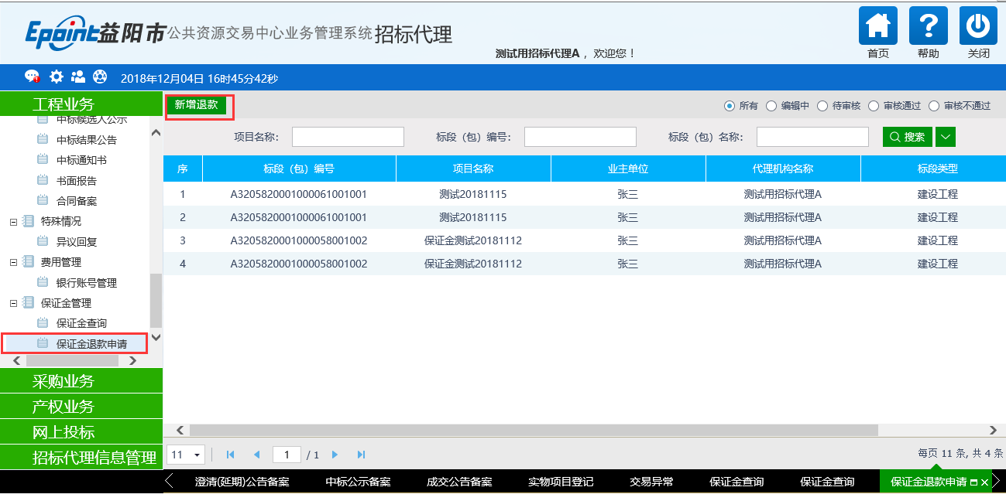
2、选择对应的“退款方式”，填写备注，提交审核
注：每条支付信息都需要去选择退款方式。
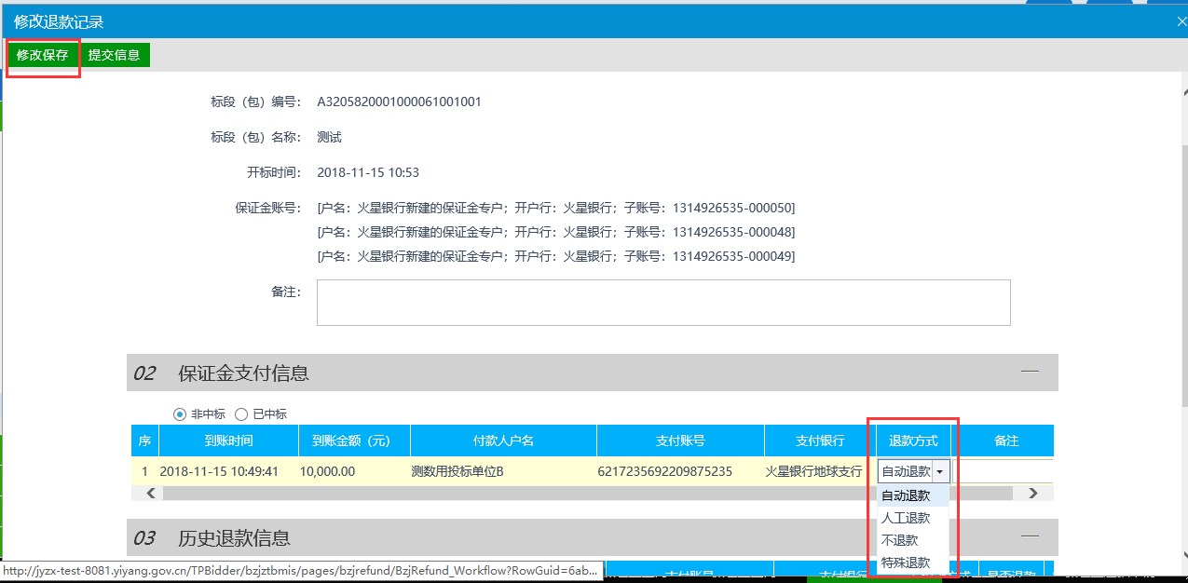
3、点击“提交信息”按钮，提交到业务科室审核，退款信息处于“待审核”状态。

审核人员

市场服务科审核

3.2.1.1交易场地预约
操作步骤：
1、登录益阳市公共资源交易业务系统，在代办事宜中找到需要审核的项目，点击进入；也可以在产权交易的场地预约模块中进行审核。如下图：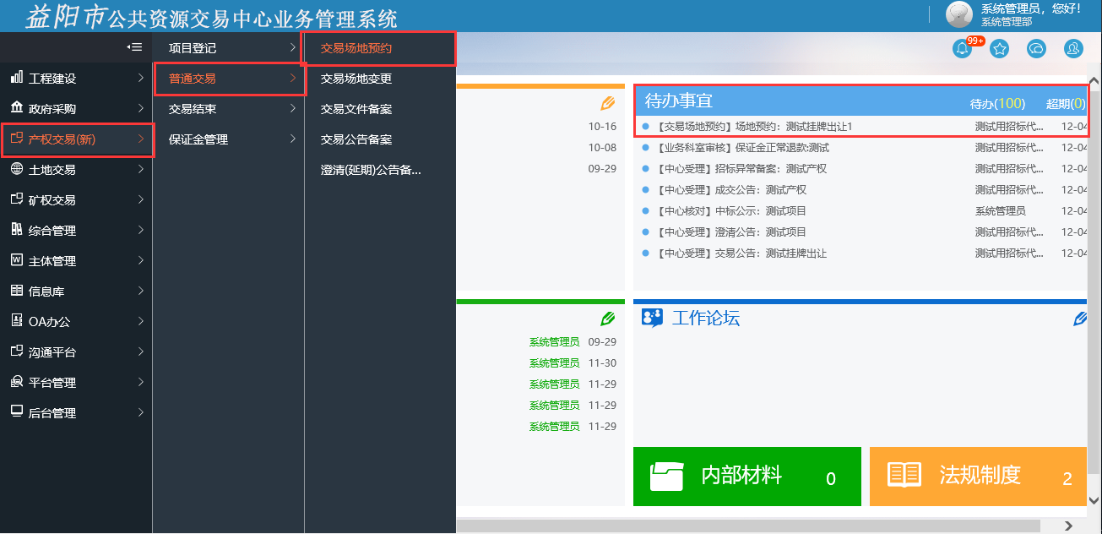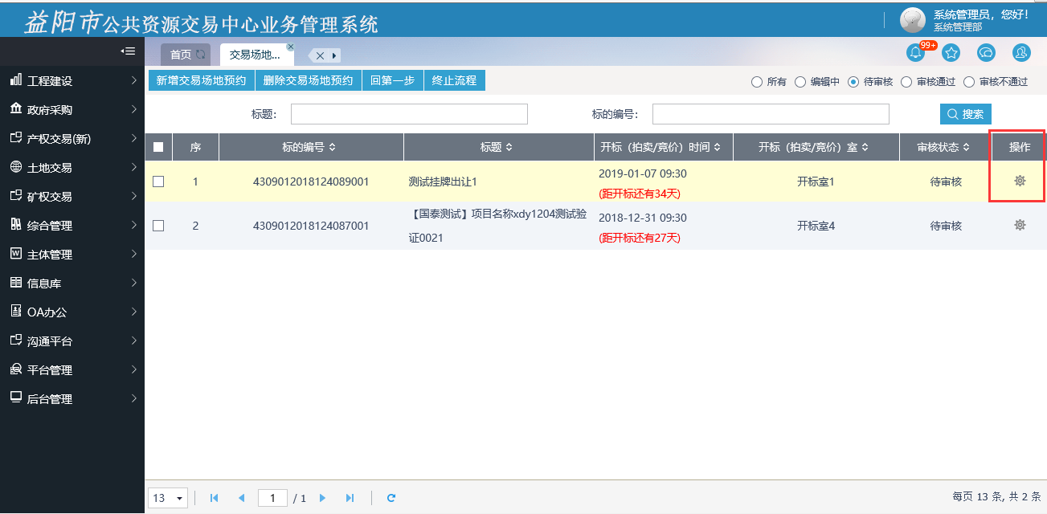
2、进入项目审核详情页面，确认场地安排无误后，点击“同意”按钮。页面如下：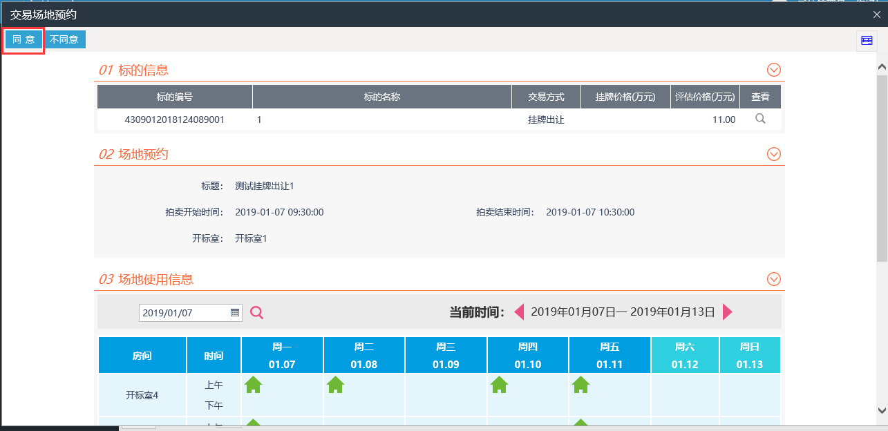

3.2.1.2交易场地变更
操作步骤：
1、在代办事宜中找到需要审核的项目，点击进入；也可以在产权交易的场地变更模块中进行审核。如下图：
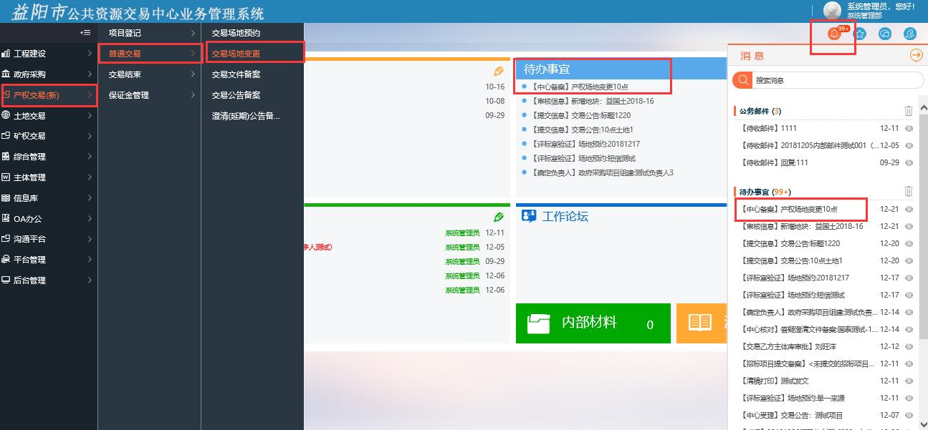
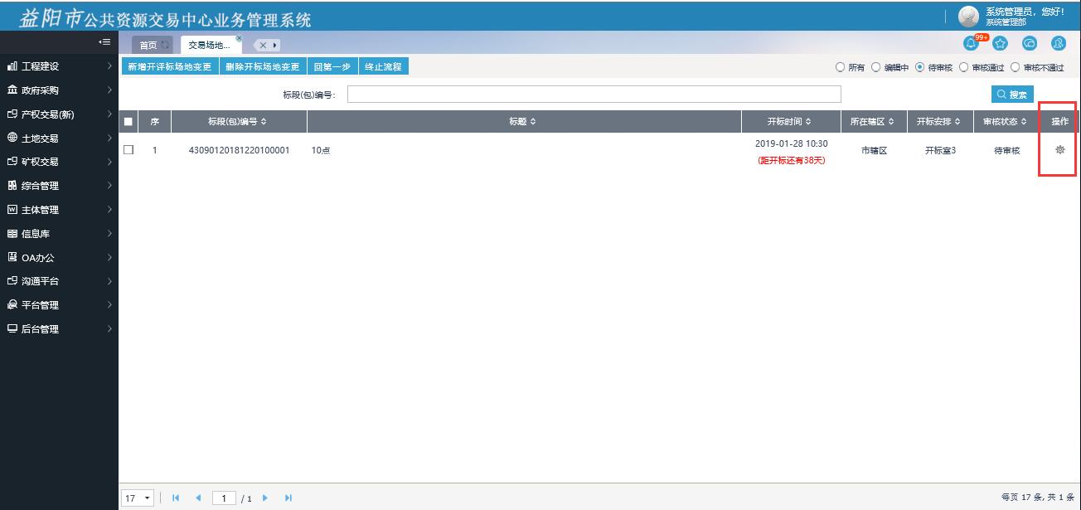
- 进入项目审核详情页面，确认变更原因及场地安排无误后，点击“同意”按钮。页面如下：
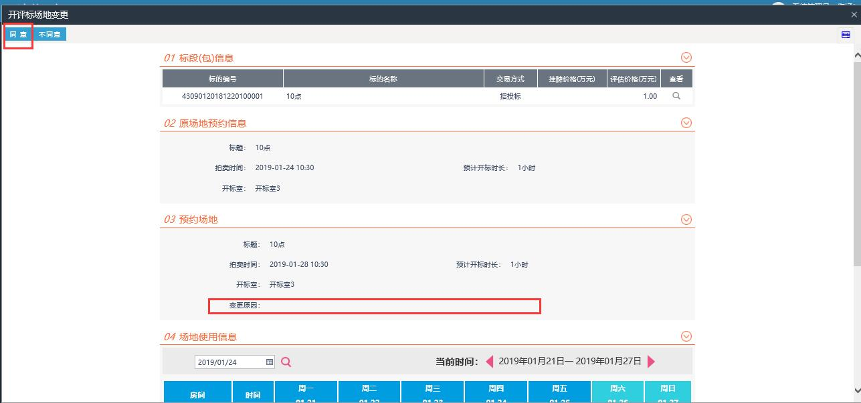

产权科审核

3.2.2.1待办查找
操作步骤：
1、登录益阳市公共资源交易业务系统，在代办事宜中点击需要审核的项目；如下图：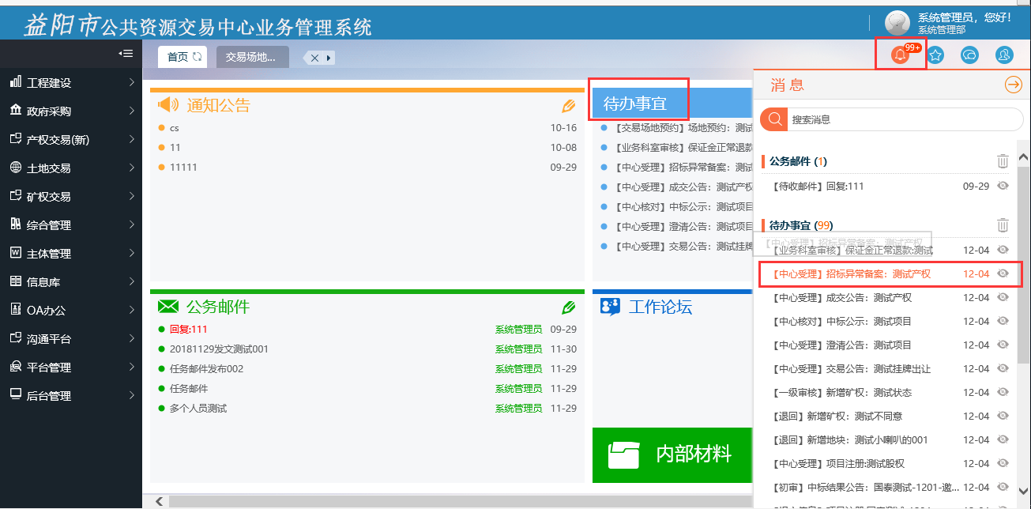
2、进入项目审核详情页面，确认无误后，点击“中心核对”按钮。页面如下：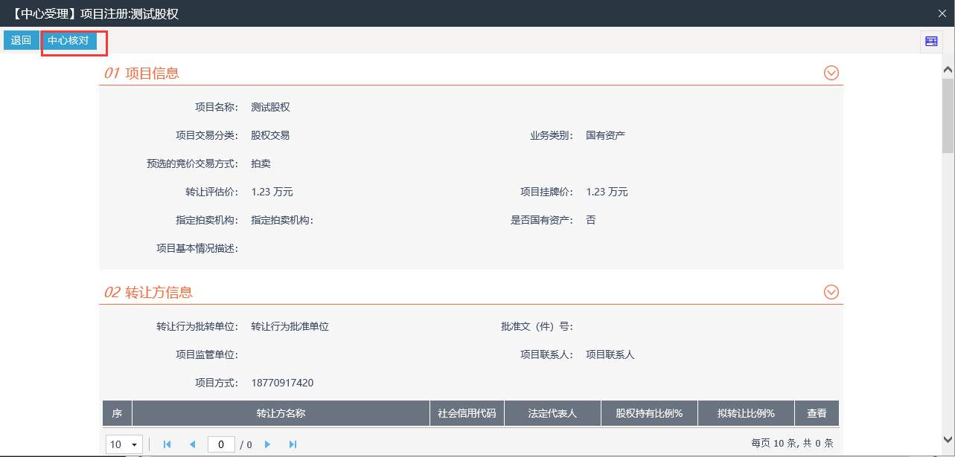

3.2.2.2实物项目登记
- 点击产权交易——项目登记——实物项目登记，进入页面，点击“操作”按钮进入审核页面，如下图：
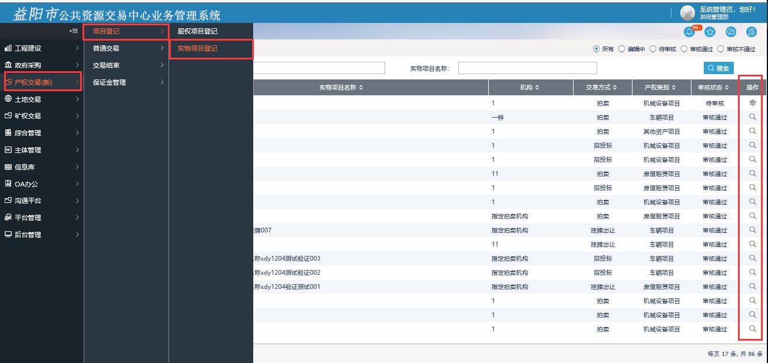
- 审核提交内容，点击“中心核对”提交下一审核环节
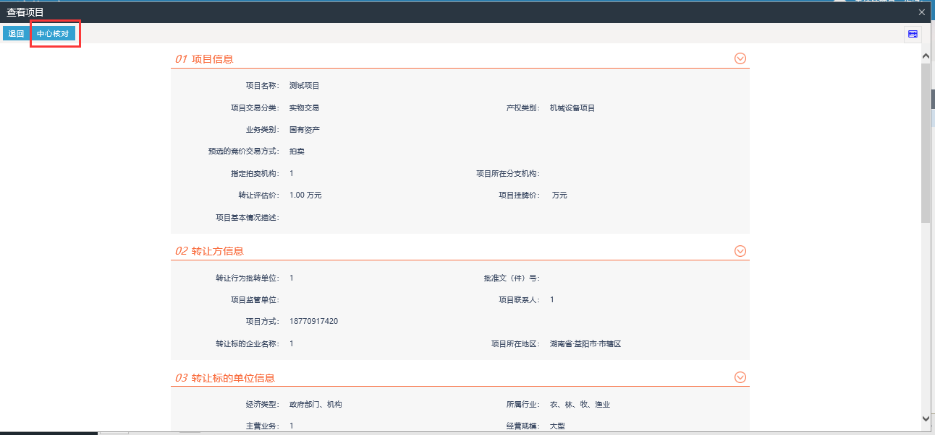

3.2.2.3股权项目登记
- 点击产权交易——项目登记——股权项目登记，进入页面，点击“操作”按钮进入审核页面，如下图：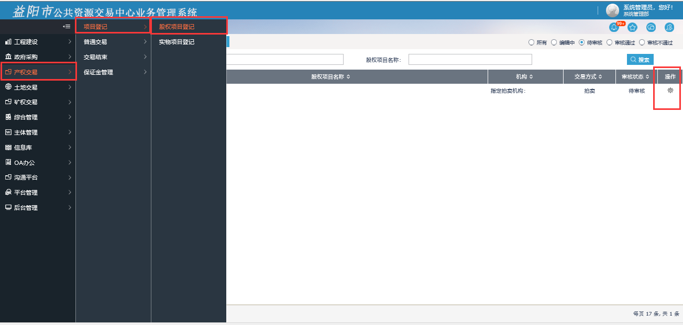
- 审核提交内容，点击“中心核对”提交下一审核环节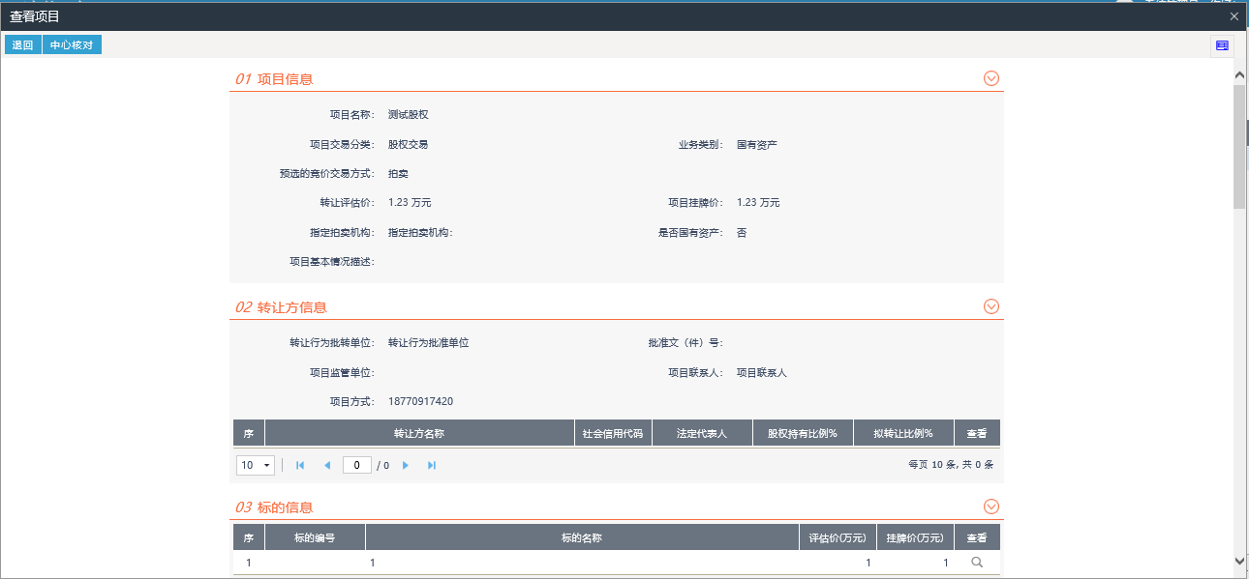

3.2.2.4交易公告备案
1、点击产权交易——普通交易——交易公告备案，进入页面，点击“操作”按钮进入审核页面，如下图：
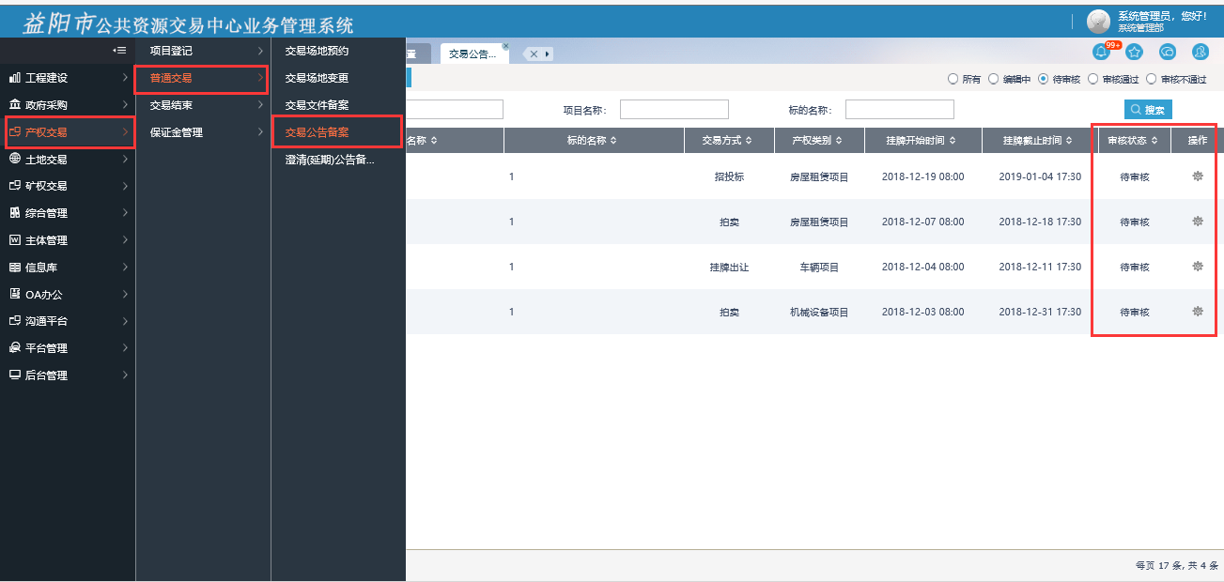
2、审核页面内容，点击“中心核对”送下一步审核环节
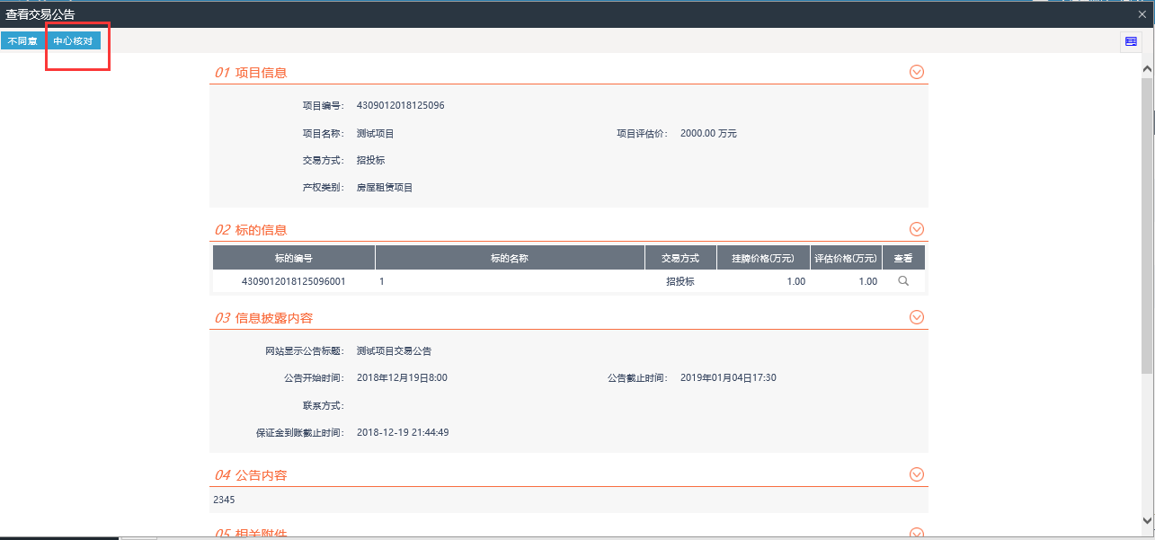

3.2.2.5澄清（延期）公告备案
1、点击产权交易——普通交易——澄清（延期）公告备案，进入页面，点击“操作”按钮进入审核页面，如下图：

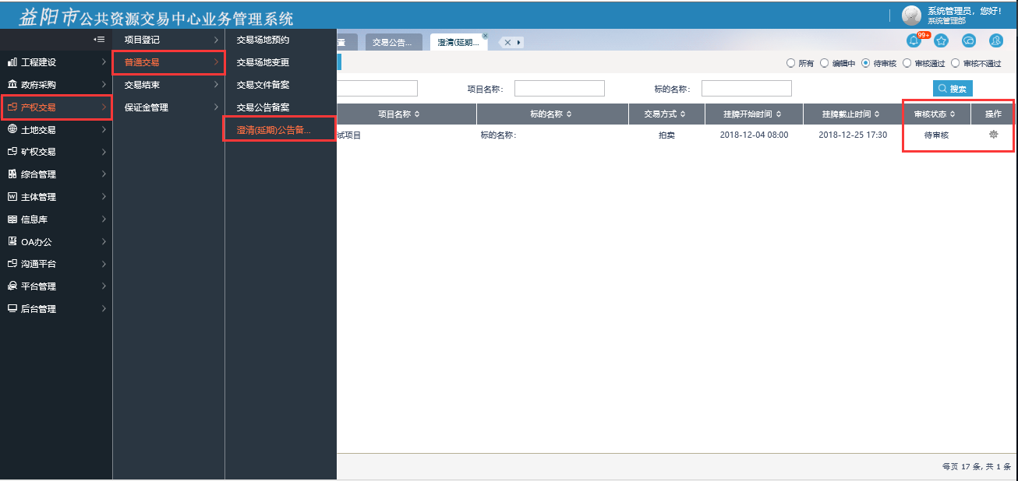
2、审核页面内容，点击“中心核对”送下一步审核环节
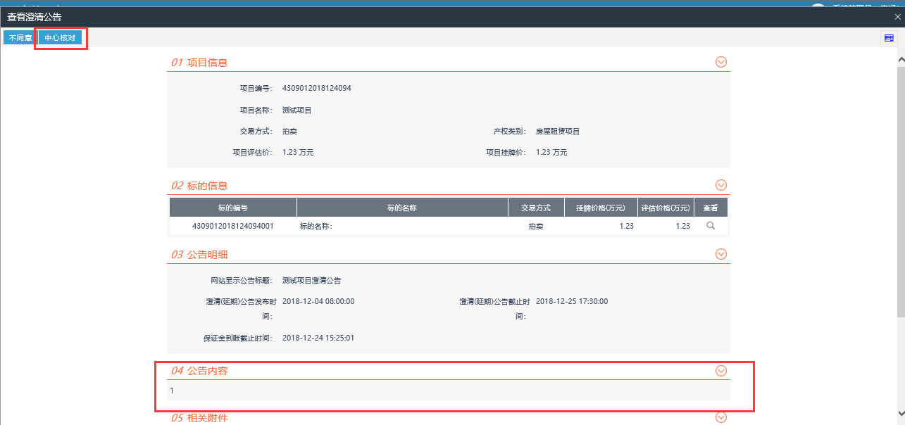

3.2.2.6中标公示备案
1、点击产权交易——交易结束——中标公告备案，进入页面，点击“操作”按钮进入审核页面，如下图：

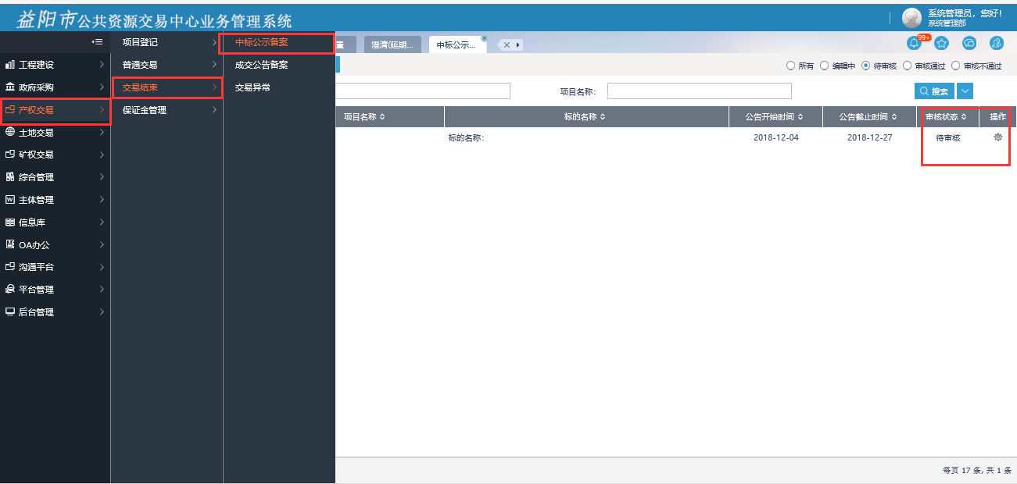
2、审核页面内容，点击“同意”送下一步审核环节
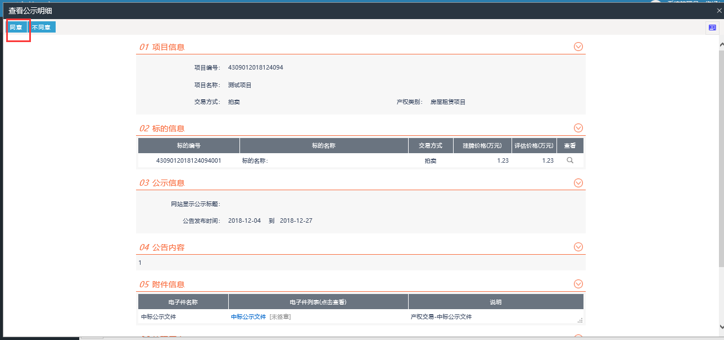

3.2.2.7成交公告备案
- 点击产权交易——交易结束——成交公告备案，进入页面，点击“操作”按钮进入审核页面，如下图：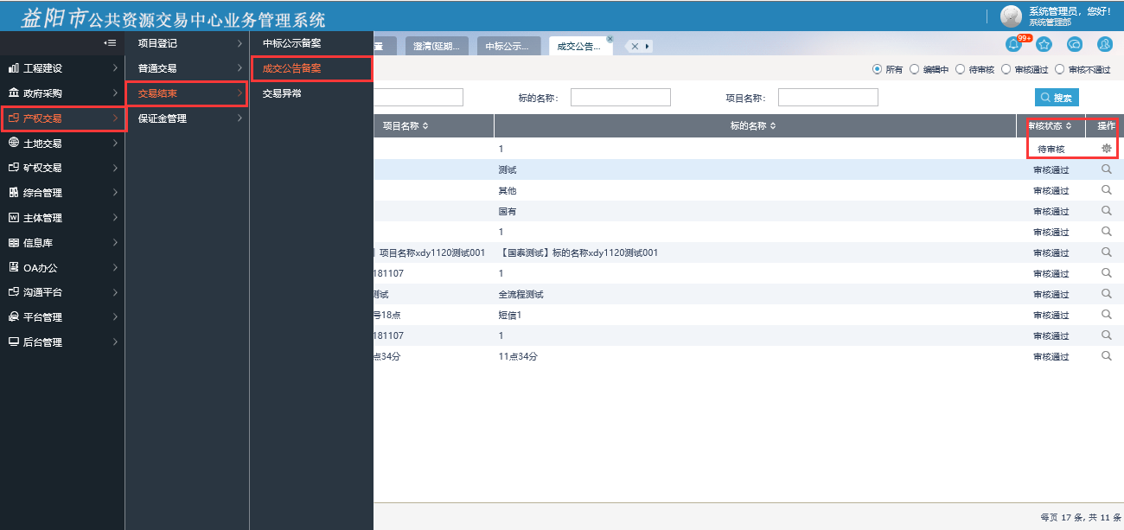
- 审核页面内容，点击“同意”送下一步审核环节
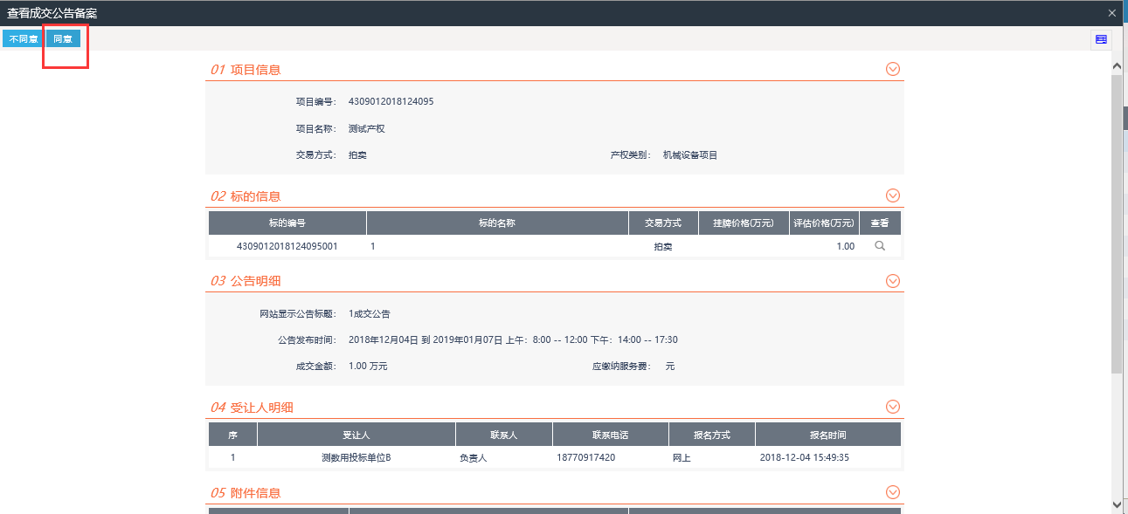

3.2.2.8交易异常
- 点击产权交易——交易结束——交易异常，进入页面，点击“操作”按钮进入审核页面，如下图：
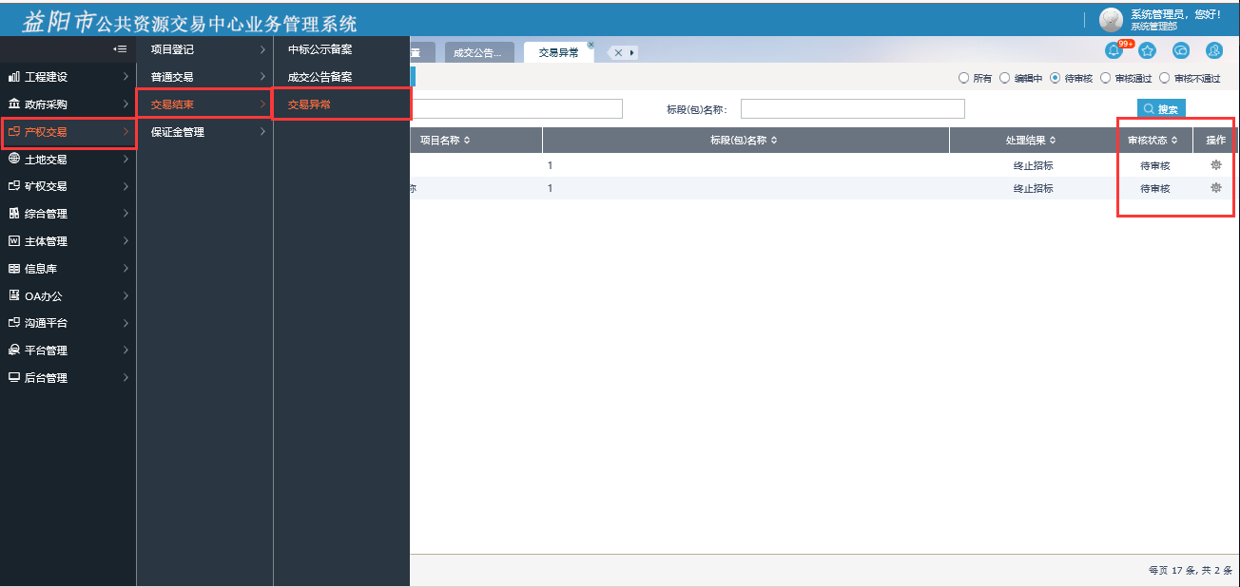
- 审核页面内容，点击“中心核对”送下一步审核环节
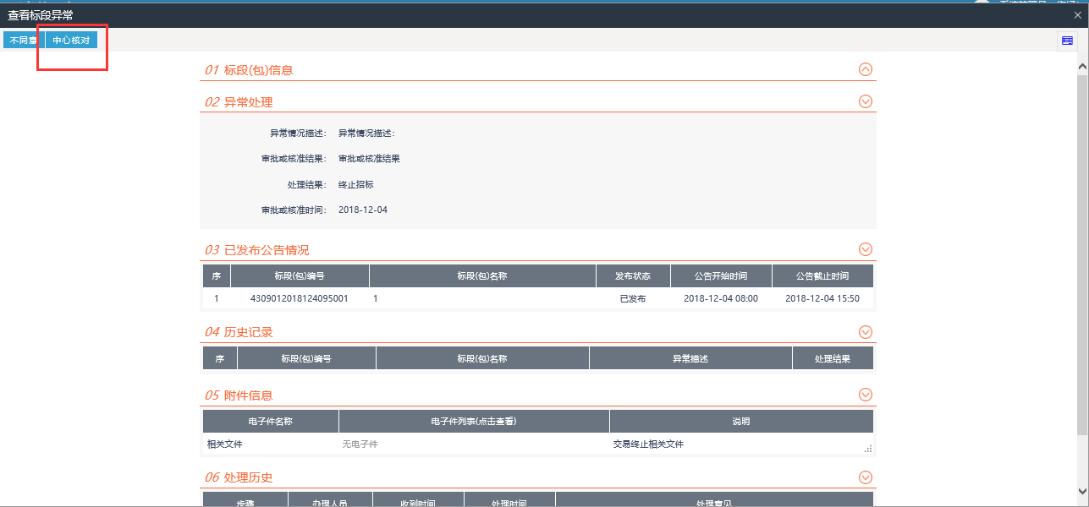

3.2.2.9保证金查询
- 点击“产权交易——保证金管理——保证金查询”菜单，进入保证金查询页面。如下图：
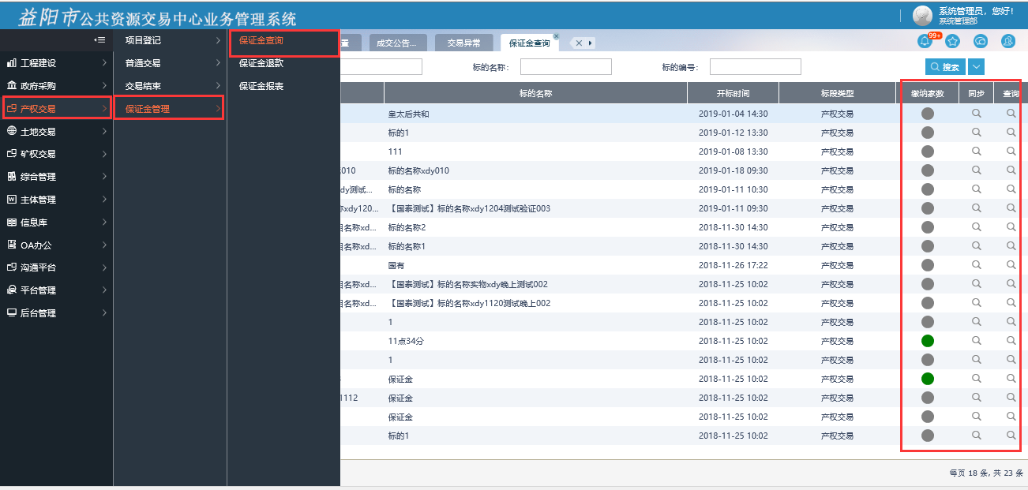
2、点击“同步”按钮，进入查询同步页面，点击“查询”，可查看已报名单位数量，如下面：
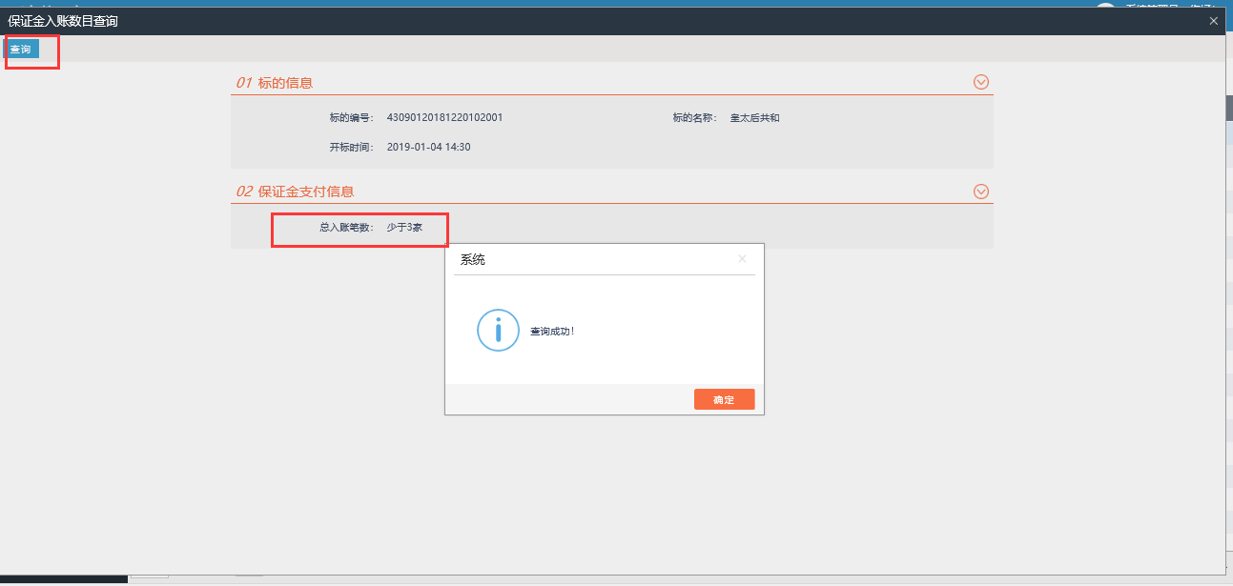
注：
①保证金到账截止时间前，只能查询保证金缴纳家数的大概范围。缴纳家数的显示规则如下：不小于0且小于3时亮灰色灯，不小于3且小于40为绿色，不小于40且小于100为黄色，大于等于100为红色点击同步时，将同步本标段的缴纳家数；
②招标人、招标代理只能查看其代理的项目信息

3、开标时间过后，点击“查询”按钮，显示界面如下：
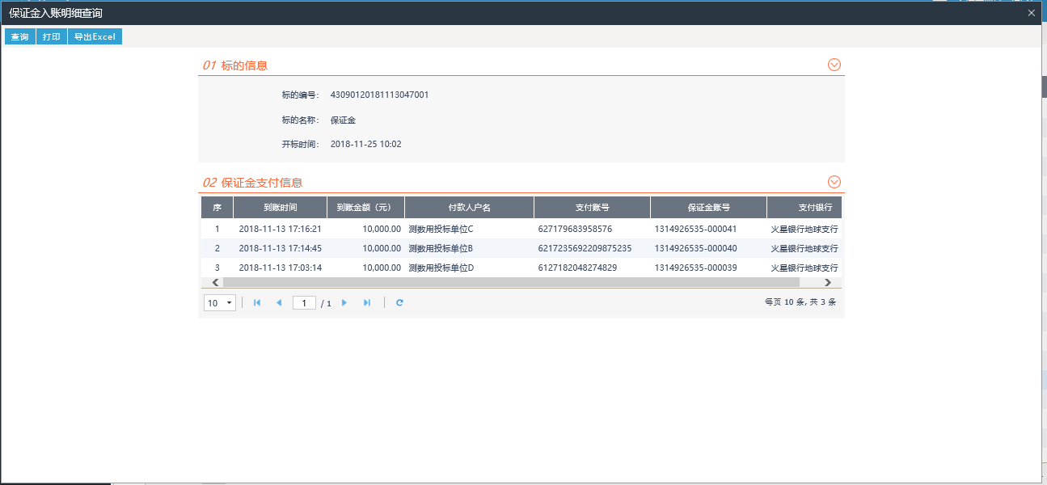
- 点击“查询”按钮，可查询保证金缴纳情况，点“导出Excel”按钮，可将“02保证金支付信息”导出Excel表格，显示页面如下图：
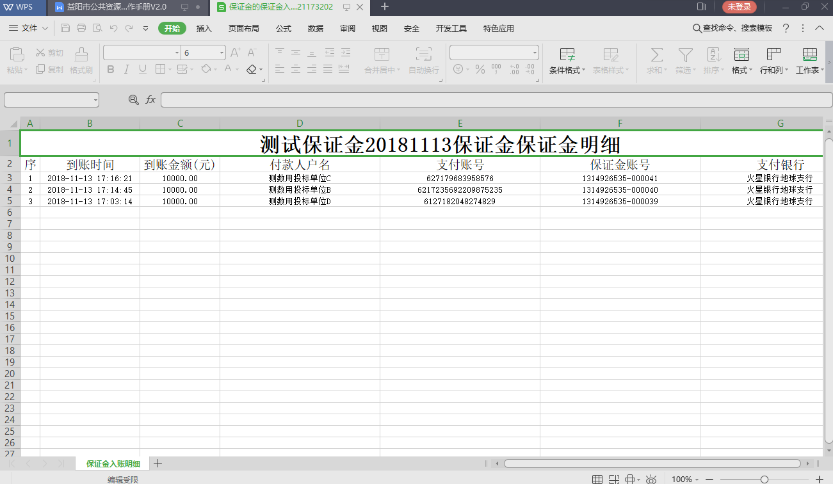

3.2.2.10保证金退款
退款流程：

1、点击“产权交易——保证金管理——保证金退款”菜单，进入保证金查询页面。如下图：
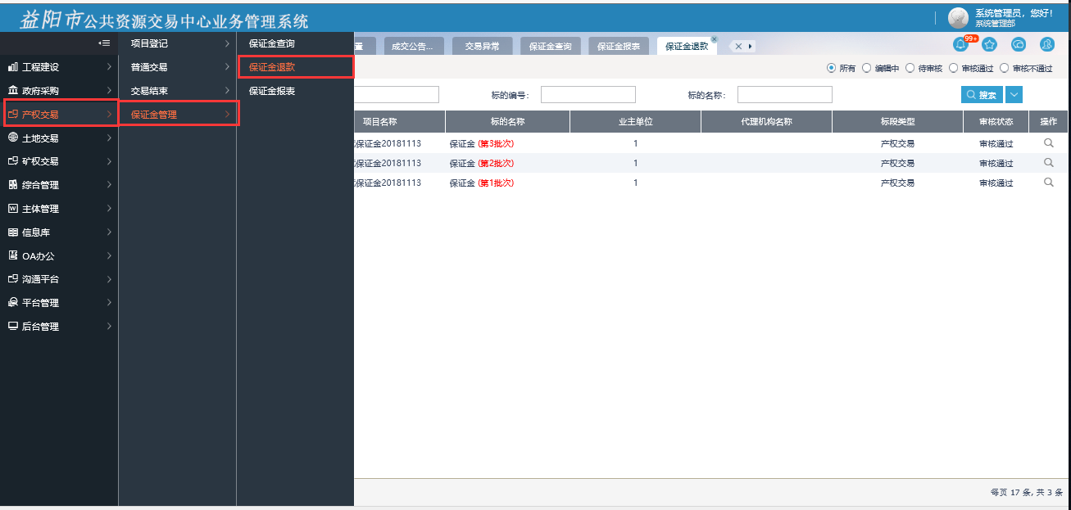
- 审核页面内容，点击“同意”送下一步审核环节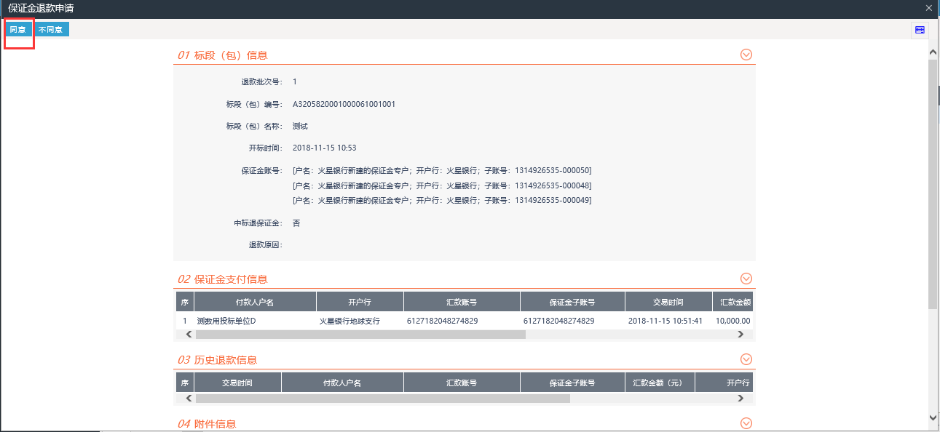

3.2.2.11保证金报表
- 点击“产权交易——保证金管理——保证金报表”菜单，进入保证金查询页面。如下图：
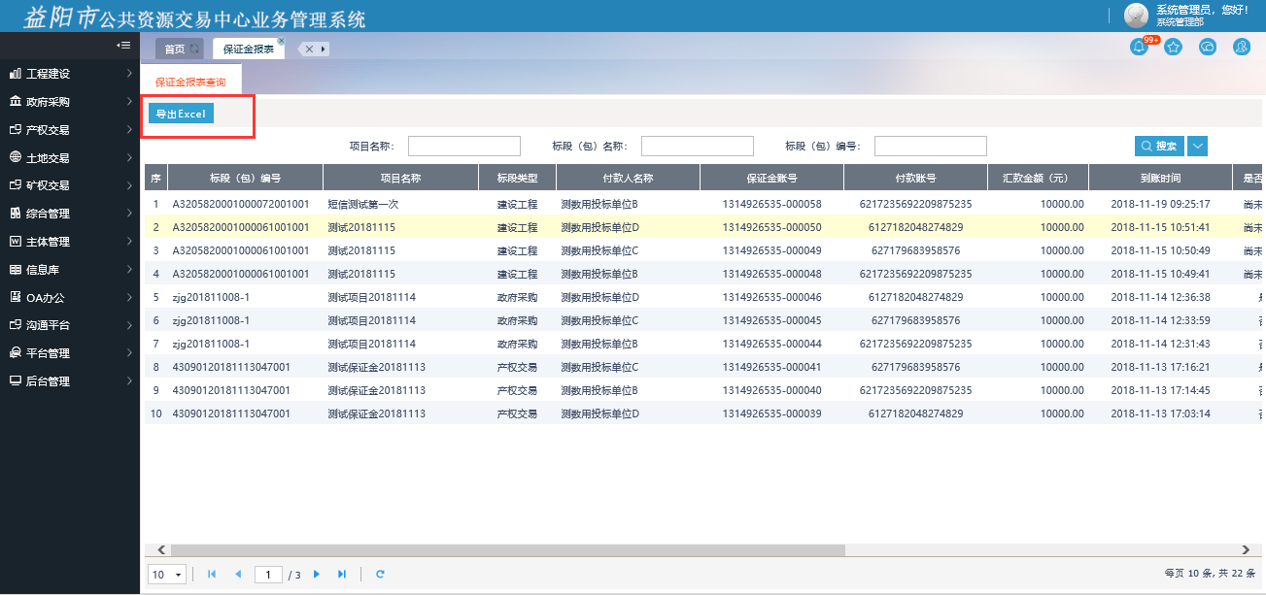
- 点击“导出Excel”，导出保证金信息，导出页面如下：
